存算一体芯片中非线性误差对推理精度的影响研究
设计报告

姓名 黄奕皓 学号 2024K8009929012 专业 计算机科学与技术
学校 中国科学院大学
联系方式 huangyihao24@mails.ucas.ac.cn 18384548243

项目简介： 本项目围绕存算一体芯片中模拟域乘累加运算的非线性失真问题，基于三次多项式误差模型，系统研究了非线性强度对卷积神经网络推理精度的影响机制，提出了非线性感知训练与架构级鲁棒增强方法；通过跨架构对比、多扰动类型分析和联合误差研究揭示了误差传播与耦合规律，并进一步完成了 NAT 外推边界量化、Dithering 效应机理解析与鲁棒方案的深层网络迁移验证，为存算一体芯片的算法‑硬件协同设计提供了全面的实验依据与工程启示。
代码开源： 本项目完整代码及实验数据已开源至 GitHub： https://github.com/DREAMERhyh/ 2026-Inno-CIM-UCAS-competition

完成日期：2026 年 8 月

目录
一、引言 3
二、工作原理与技术原理说明 3
三、详细设计与实现 4
3.1 实验框架设计 4
3.2 模型设计 4
3.3 实验设计 5
3.4 工程模型与数据精度总览 8
四、实验结果与分析 9
4.1 任务 1：非线性误差敏感性分析 9
4.2 任务 2：非线性感知训练 11
4.3 任务 3：鲁棒性增强方法设计 13
4.4 拓展研究 1：网络结构与参数量对非线性误差的影响 13
4.5 拓展研究 2：高斯噪声与非线性失真对比 15
4.6 拓展研究 3：量化误差与非线性误差联合影响 18
4.7 拓展研究 4：α 宽范围外推鲁棒性分析 22
4.8 拓展研究 5：Dithering 效应三假设竞争判决 23
4.9 拓展研究 6：Exp2 方案迁移至深层网络 24
4.10 第二阶段综合讨论 25
五、总结 26
六、参考文献 28
七、团队介绍 29

一、 引言
1. 存算一体技术背景与“存储墙”瓶颈传统冯·诺依曼架构下，神经网络推理过程中数据在存储单元与计算单元之间频繁搬运，带来了严重的功耗与带宽限制，即“存储墙”问题。存算一体（Compute‑in‑ Memory, CiM）技术通过将乘累加（MAC）运算直接嵌入存储阵列内部，大幅降低数据搬运开销，显著提升能效比，是边缘端 AI 推理的核心发展方向之一。
2. 模拟器件非线性失真的来源与挑战基于 SRAM/Flash 等模拟器件实现的存算架构，易受器件失配、 OTA 增益非线性、工艺偏差与温度漂移等因素干扰，导致 MAC 运算呈现输入相关的非线性特性。这种确定性的系统误差不同于传统深度学习中的随机噪声，会逐层累积并严重劣化推理精度，成为制约存算一体芯片落地的关键瓶颈。
3. 赛题研究目标本项目围绕三次多项式非线性失真模型，系统性研究模拟域非线性误差对卷积神经网络推理精度的影响机制，并通过非线性感知训练、架构级鲁棒增强等算法手段，提升网络在失真环境下的容忍能力，为存算一体芯片的算法‑硬件协同设计提供参考。
4. 本文主要工作与贡献本文构建了面向 CIFAR‑10 图像分类的完整研究框架，覆盖 3 项核心任务与 6项拓展研究，对比了浅层 CNN、深层纯前馈 VGG 与深层残差 ResNet 三类典型架构的非线性鲁棒性差异，提出了“分层加权感知训练 + 残差特征校准”的鲁棒增强方案，量化了非线性失真与高斯噪声、量化误差的作用机制差异。在此基础上，针对评审意见完成第二阶段三项拓展：将 α 扫描范围扩展至 [__0.6, 0.6] 量化了 NAT 防御的训练分布边界；通过三假设竞争判决实验解析了 Dithering 效应的定量机理（离散化分布重塑 +MaxPool 架构依赖，否决随机共振解释）；并将 Exp2 增强方案完整迁移至 VGG‑11 与 ResNet‑18 深层网络（15 个扫描点全胜三条基线），验证了方案的有效性跨架构成立。

二、 工作原理与技术原理说明
1. 非线性误差数学模型存算一体芯片模拟域 MAC 的输入‑输出映射被建模为逐样本归一化的三次多项式函数：
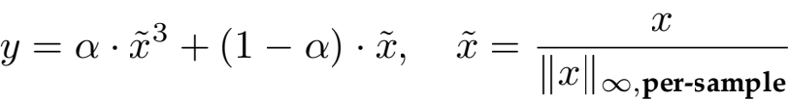
其中 α 为非线性强度系数：α = 0 对应理想线性；α > 0 为正增益饱和，大信号被放大；α < 0 为负增益截止，大信号被压缩。 |α| 越大，非线性效应越显著。
2. 非线性误差注入机制基于 PyTorch 的 register_forward_pre_hook机制，在所有 Conv2d 与 Linear算子的输入侧动态注入失真。采用逐样本动态 ∞‑范数归一化，避免batch 间信号串扰；钩子函数通 过工厂闭包快照参数，规避 Python 延迟绑定陷阱；所有推理流程通过 try/finally 保证钩子稳健 释放。
3. 非线性感知训练（NAT）原理训练阶段向每个 batch 的网络输入随机注入非线性失真，使模型在“失真环境”中学习鲁棒特征；测试阶段在干净数据上评估，验证泛化鲁棒性。包含两种策略：
• 微调（Finetune）：从干净预训练权重出发，以低学习率适配失真；
• 从头训练（Scratch）：随机初始化，全程带失真训练，鲁棒性上限更高。
4. 残差校准模块设计原理 FeatureCalibration 模块采用“瓶颈 MLP+ 残差连接”结构：输入特征先经128→ 64→ 128 的两层全连接学习补偿映射，再与原始特征残差相加。最坏情况下模块可退化为恒等映射，不损失干净精度；正常情况下学习“失真特征 → 干净特征”的逆变换，补偿 fc 层的分布偏移。

5. 量化误差模拟原理采用逐样本动态缩放的对称饱和量化‑反量化（QDQ）范式模拟 ADC 精度损失：先按样本最大值将激活缩放到整型范围，经 round 与 clamp 后反量化。当比特数 ≥32 时自动短路，对应理想无量化场景。
6. 高斯噪声注入原理向激活值施加零均值加性高斯噪声 x + N(0, σ2 )，作为输入无关的随机扰动基线，与确定性、输入相关的非线性失真形成对照，用于区分不同扰动类型的破坏机制。
7. 层输出分布偏移分析指标采用两项指标量化每层输出与干净输出的分布差异：
• 相对均值误差（RME）：衡量分布中心的偏移幅度；
• 余弦相似度：衡量特征空间中向量方向的偏差，反映语义信息的保留程度。

三、 详细设计与实现

3.1 实验框架设计
1. 项目整体架构
项目采用模块化设计，核心目录结构如下：

models/ # 模型定义（SimpleCNN/VGG11/ResNet18/RobustCNN/RobustVGG11/RobustResNet18）
utils/ # 通用工具（数据加载、训练器、误差注入）
checkpoints/ # 训练权重，按模型/实验分目录
outputs/ # 实验产物（图表、 CSV、总结文档）
train.py # 干净模型训练入口
task1_*.py # 任务1：敏感性与层分析
task2_nat.py # 任务2：非线性感知训练
task3_robust.py # 任务3：鲁棒增强消融
task_extension1~3_*.py # 一阶段拓展1-3：架构对比/噪声对比/量化联合
task_extension4~6_*.py # 二阶段拓展4-6： 宽扫描/Dithering机理/深层迁移

2. 模型管理机制
通过命令行--model 参数动态切换架构，由统一的 get_model() 工厂函数实例化。所有权重与输出路径根据模型名自动添加后缀，避免多模型并行时相互覆盖，支持一键切换实验配置。
3. 数据流与实验管线
统一实验流程为：数据加载与增强 → 模型初始化与权重加载 → 误差钩子注册 → 训练/推理计算 →钩子移除 → 指标计算与结果可视化。通用 Trainer 类封装了训练循环，支持断点续训、早停、自动绘制训练曲线与混淆矩阵。
4. 第二阶段零改动扩展原则
第二阶段三项拓展均以新建独立脚本方式接入，对一阶段既有代码零变更：评估类实验（拓展 4/5）
为纯推理，直接复用既有 checkpoint；训练类实验（拓展 6）复用 FeatureCalibration 模块与统一Trainer 管线。该原则保证两阶段结果在同一评估管线下产出、数据可直接对比——拓展 4 与拓展 6的锚点复核偏差均为 0.00pp。

3.2 模型设计
1. SimpleCNN（基线小模型）

4 层 Conv‑BN‑ReLU 结构，通道数 32→ 64→ 128→ 128，在 conv2 与conv4 后各接一次2×2 MaxPool，最终经全局平均池化（GAP）接 10 分类全连接层。参数量约 0.24M，作为浅层纯前馈网络的参考基线。
2. VGG‑11（CIFAR‑10 轻量适配版）
保留标准 VGG‑11 的 8 层卷积配置，每层后跟 BN 与 ReLU，共 5 次 MaxPool 下采样；用 GAP+ 单FC 替代原始 3 个大全连接层，参数量从 132M 降至约 9.2M，作为深层纯前馈网络的对照样本。
3. ResNet‑18（CIFAR‑10 适配版）
针对 32×32 小尺寸图片做两处关键适配：初始卷积改为 3×3 stride=1（替代 ImageNet 版 7×7 stride=2），移除初始 MaxPool 层；采用 4 组 BasicBlock，通道数 64→ 128→ 256→ 512，参数量约 11.17M，作为深层残差架构的研究对象。
4. RobustCNN（鲁棒增强模型）
在 SimpleCNN 主干基础上，于 GAP 与 FC 之间插入 FeatureCalibration 残差校准模块，新增
16,640 个参数。通过 use_calibration 开关控制模块启用状态，用于消融实验验证架构增强的独立贡献。
5. RobustVGG11（深层迁移载体，拓展 6）
在 VGG‑11 主干基础上，于每个 MaxPool 后插入一处 FeatureCalibration（共 5 处，作用于通道维，通道数 64→ 512，瓶颈宽度减半），参数量约 9.81M（主干 9.2M + 校准 0.61M）。注入点输出为空间特征图 (B, C, H, W )，forward 中经 permute(0,2,3,1) 将通道维换至末尾后过校准再还原， FeatureCalibration 类零修改复用 RobustCNN 的实现。作为 Exp2 方案向深层纯前馈网络迁移的载体。
6. RobustResNet18（深层迁移载体，拓展 6）
在 ResNet‑18 主干基础上，将每个 BasicBlock 的残差路径改造为 out = main (x)+Calib(shortcut(x))，共 8 处校准（4 stage × 2 block，覆盖全部残差路径，含 3 处 downsample block 与 5 处 identity block），参数量约 11.87M（主干 11.17M + 校准 0.70M）。残差路径是残差网络的信息保真通道，对其 校准即直接校准决策依据；空间适配方式与 RobustVGG11 相同。作为 Exp2 方案向深层残差网络 迁移的载体，验证残差路径多点校准的有效性。

3.3 实验设计
1. 任务 1：非线性误差敏感性分析
设计动机：在实施任何防护策略之前，必须首先系统量化非线性失真对已训练模型推理精度的破坏程度及误差在网络中的传播规律。整网精度扫描提供宏观视角（模型整体对失真的容忍阈值），层偏移分析提供微观视角（误差从哪一层开始失控、哪一层是瓶颈），二者相互印证，为后续任务 2 的任务
3 的优化方向提供实验依据。
详细设计：
（1）α 敏感性扫描：分别在 SimpleCNN 、VGG‑11 和 ResNet‑18 三种已训练的干净模型上进行实验，仅修改推理阶段的输入信号。对所有 Conv2d 与 Linear 算子的输入激活值注入非线性映射y = αx3 + (1 __ α)x，扫描 α ∈ [__0.3, 0.3]（步长 0.1），共 7 个测试点，覆盖从“轻微失真”到“严重失真”的全范围。每个 α 值测试前强制从磁盘重载干净权重，确保不同 α 之间无交叉污染。
（2）层偏移分析：从测试集中固定抽取 500 张样本，在模型的 5 个关键观测层：

SimpleCNN 为 conv1/conv2/conv3/conv4/fc；
VGG‑11 为 block2/block3/block4/block5/fc；
ResNet‑18 为 layer1/layer2/layer3/layer4/fc，
注册 forward_hook 捕获输出张量。对每个 α 值，计算各层输出与干净基线(α=0）输出的相对均值误差（RME）和余弦相似度，绘制跨层误差累积曲线。
2. 任务 2：非线性感知训练设计动机：
任务 1 已证明干净模型在非线性失真下的脆弱性(α=+0.3 时 SimpleCNN 精度仅 55.08%）。最直接的应对策略是让模型在训练阶段“见过”失真——训练分布与测试分布一致。微调（Finetune）与从头训练（Scratch）的对比旨在回答一个关键问题：预训练权重在干净数据上学到的特征知识，是帮助还是阻碍模型适应失真环境？
详细设计：
（1）训练配置：两种策略均在 SimpleCNN、VGG‑11 和 ResNet‑18 三种模型上分别执行。训练配置统一：SGD 优化器（动量 0.9，权重衰减 1e‑4），学习率调度采用 CosineAnnealingLR。微调从干净预训练权重出发，学习率设为 1e‑3（较低，以保护已有的干净特征），训练 80 epoch；从头训练随机初始化，学习率设为 0.01（与干净模型训练一致，保证公平对比），训练120 epoch。
（2）失真注入：每个batch 从α ∈ [__0.3, 0.3] 均匀随机采样一个 α 值，通过 register_forward_pre_hook注入到所有 Conv2d 和 Linear 输入端。前向传播完成后立即移除钩子，确保优化器更新的是真实
参数而非被 hook 污染的参数。
（3）评估方式：验证/测试阶段始终使用干净数据(α=0），最佳模型保存以干净测试集准确率为标准。训练完成后，对保存的最佳权重重新执行全 α 扫描（与任务 1 相同的 7 个测试点），计算各 α 下的精度并与任务 1 基线对比，量化 NAT 的鲁棒性增益。
3. 任务 3：鲁棒性增强方法设计设计动机：
任务 2 的 simpleCNN 的 NAT‑Scratch 虽然将 α=+0.3 精度从 55.08% 提升至 64.23%，但仍有 22.26%的跌幅，存在进一步优化空间。任务 1 的两项关键发现——fc 层是最脆弱的瓶颈、深层比浅层对失真更敏感——为方案 A（残差校准模块）和方案 B（分层加权训练）提供了直接的设计动机。方案 C（非对称采样）则基于任务 1 发现的“正向失真破坏力是负向的 3.4 倍”，尝试通过偏置采样让模型“更多看到”强破坏场景。三种方案从架构、训练策略、采样策略三个不同角度切入，具有互补性。
详细设计：
• 方案A（架构增强）：在 SimpleCNN 的 GAP 层之后、FC 分类头之前插入 FeatureCalibration残差校准模块。该模块为“瓶颈 MLP + 残差连接”结构：输入特征（128 维）→ Linear(128→ 64) → ReLU → Linear(64→ 128) → 与原始输入残差相加后输出。参数量 16,640，残差连接确保最坏情况下模块退化为恒等映射，不损害干净精度。通过 use_calibration 开关控制模块启用/禁用，用于消融对比。
• 方案 B（分层加权 α )：根据任务 1 的层误差分布规律，为不同深度分配不同的 α 采样范围：浅层（conv1, conv2）使用轻失真 α ∈[‑0.15, 0.15]，保护基础视觉特征不受过度噪声破坏；中层（conv3, conv4）使用标准失真 α ∈[‑0.30, 0.30]；深层（fc）使用强失真，每 batch 随机固定为 +0.3或‑0.3，专门强化瓶颈层的极限适应能力。

• 方案 C（非对称采样）：在方案 B 的 α 采样基础上，将采样概率偏置为 70% 正向 α（从 [0, hi] 区间采样）、30% 负向 α（从 [lo, 0) 区间采样）。正向失真在物理上对应“大信号被放大”的饱和效应，破坏力更强且在真实硬件中更常见，让训练分布向此场景倾斜。
消融实验通过逐步叠加方案来验证边际贡献：Exp1 仅启用方案 A（校准模块），Exp2 同时启用方案 A 和方案 B（校准 + 分层加权），Exp3 同时启用全部三种方案（完整配置）。所有实验统一使用NAT‑Scratch 的训练配置（120 epoch, lr=0.01, α∈[‑0.3,0.3] 均匀采样作为基线），仅在被测方案上修改对应配置。
4. 拓展 1：网络结构对比研究设计动机：
本拓展引入 VGG‑11（深层纯前馈，9.2M 参数）和 ResNet‑18（深层残差，11.17M 参数），与 Sim‑ pleCNN（浅层纯前馈，0.24M 参数）构成三组对照，分别控制“深度”变量（SimpleCNN vs VGG‑ 11）和“残差连接”变量（VGG‑11 vs ResNet‑18），独立分析两个结构因素对非线性鲁棒性的影响。
详细设计：
三种架构均使用相同训练配方（SGD + CosineAnnealingLR, batch size=128, 随机种子 42）训练干净版本，在 CIFAR‑10 测试集上进行统一的 α 敏感性扫描。此外，对每种架构分别训练 NAT‑Scratch和 NAT‑Finetune 两种版本，同样进行 α 扫描，对比感知训练在不同架构上的效果差异。所有结果汇总为跨架构对比表和精度衰减曲线。
5. 拓展 2：高斯噪声与非线性失真对比设计动机：
深度学习中常见的随机噪声（高斯加性噪声）和存算一体芯片特有的非线性失真是两类物理机制完全不同的扰动。非线性失真是确定性的、输入幅度相关的系统误差；高斯噪声是随机的、输入无关的加性扰动。对比二者的破坏模式和层误差累积路径，可以回答两个关键问题：针对非线性失真设计的防护策略是否对通用噪声也有效？ 两类扰动是否可以通过统一方法防御？
详细设计：
以 SimpleCNN、VGG‑11 和 ResNet‑18 三种干净模型为对象，在推理阶段分别向所有Conv2d/Linear输入端注入非线性失真( α ∈[‑0.3, 0.3]）和高斯噪声( σ ∈[0.05, 0.30]，共 6 个等级），记录精度衰减曲线。同时使用任务 1 的层偏移分析框架，对比两种扰动在各层的 RME 和余弦相似度变化模式。此外，将任务 3 的最优鲁棒模型（Exp2）也纳入测试，验证其在高斯噪声下的跨域迁移效果。
6. 拓展 3：量化与非线性联合误差分析设计动机：
真实存算一体芯片中，模拟域 MAC 运算的输出需经 ADC 转换为数字信号，同时引入非线性失真（模拟域）和量化误差（数字域）。两种误差的顺序固定为“先非线性、后量化”，因为物理上信号先经过模拟乘法器（产生非线性失真），再进入 ADC（产生量化误差）。本拓展旨在回答：两种误差同时存在时，是否会相互放大产生超加性效应？ 还是相互抵消？
详细设计：
量化误差采用逐样本动态缩放的对称饱和 QDQ 范式模拟：
scale = max(|x|)/qmax, x_q = round(x/scale).clamp(qmin,qmax), x_deq = x_q * scale。比特数扫描范围 [8, 6, 4, 3, 2]，非线性扫描范围 α ∈[‑0.3, 0.3]，构成 7×5=35 种联合测试条件。每种条件下，先注册非线性失真钩子( α ), 再在钩子内部叠加量化操作（bit），严格遵循物理路径。单独量化扫描和联合扫描的结果分别记录，用于分析超加性/亚线性抵消/Dithering 效应。

7. 拓展 4：α 扫描范围扩展与外推鲁棒性分析设计动机：
一阶段所有鲁棒性结论均建立在 NAT 训练分布(α ∈ [−0.3, 0.3]）之内。若部署环境的实际失真超出训练范围，NAT 是否仍然有效是未知数——需要量化 NAT 鲁棒性的分布边界。
详细设计：
将 α 扫描范围扩展一倍至 [−0.6, 0.6]，划分为训练区间（|α|≤ 0.3，验证与一阶段结论的曲线连续性）与外推区（|α|> 0.3，检验分布外泛化）。覆盖 3 种架构 ×4 类权重（clean / nat_scratch / nat_finetune， SimpleCNN 额外含 exp2_robust），共 10 组权重 ×15 个 α 点 = 150 次纯推理，随机种子 42。外推区数据由 is_extrapolation 标记列单独分区，用于统计各类权重的增益轨迹随外推距离的演化。
8. 拓展 5：Dithering 效应定量机理解析设计动机：
拓展 3 发现 VGG_11 独有的 Dithering 效应（4bit 量化使 α = +0.3 精度提升 +6.53%），并初步将其解释为“随机共振/抖动去相关”。该解释未经实验检验——若机理不明，工程上无法主动利用该效应。
详细设计：
构建三个竞争假设：H1（随机去相关：随机扰动打破失真的确定性错误映射，应存在最优噪声剂量的倒 U 形响应）、H2（分布重塑：粗量化对被失真压平的分类器输入分布做非线性再分配）、H3 （MaxPool 交互：MaxPool 的局部最大值筛选与量化误差交互）。以 VGG_11 干净权重、固定 α = +0.3 为基准条件，设计剂量匹配的三组对照：(a) bits∈ {2, 3, 4, 5, 6, 8} 复现扫描；(b) 8bit 基线上叠加高斯/均匀噪声(σ ∈ [0.005, 0.5] 共 8 档）；(c) 以与 4bit 等效剂量的纯噪声替代量化。辅以 10,000 样本级翻转统计（逐样本比对救回/杀死计数）、分类器输入激活统计（均值/标准差/峰度）与三架构对照（MaxPool 数 0/2/5）作为判决证据。
9. 拓展 6：Exp2 鲁棒方案迁移至深层网络设计动机：
Exp2 方案（特征校准 + 逐层失真训练）此前仅在 SimpleCNN 上验证；且拓展 4 发现其单一 GAP 后注入点在负侧外推区存在短板（最多_12.58pp vs nat_scratch），需检验方案的跨架构可迁移性与短板成因。
详细设计：
FeatureCalibration 模块零修改复用，仅适配注入位置——VGG_11 在每个 MaxPool 后插入（共 5处）；ResNet_18 在每个 BasicBlock 残差路径插入（out = main (x) + Calib(shortcut(x))，共 8 处）。对 (B, C, H, W ) 空间特征图经 permute(0,2,3,1) 将通道维换至末尾后作用于通道维。分层 α 策略与 SimpleCNN 逐项一致（浅层 [−0.15, 0.15]、中层 [−0.30, 0.30]、fc 固定 ±0.3），层名按架构深度重新分组。训练配方与 SimpleCNN Exp2 完全一致：120 epoch、SGD(lr=0.01, momentum=0.9, weight_decay=1e_4)、CosineAnnealingLR、batch size 128、种子 42、纯从头训练。训练后执行与拓展 4 相同的 15 点宽范围扫描，与三条基线逐点对比。

3.4 工程模型与数据精度总览
1. 三模型基础参数汇总
2. 训练超参数配置统一使用 SGD 优化器，动量 0.9，权重衰减 1e_4，batch size=128，学习率调度采用 CosineAnnealingLR。干净训练默认 50_100 epoch，NAT 微调 40_80 epoch，NAT 从头训练 120 epoch。所有实验固定随机种子 42 以保证可复现。

表 1: 三种基准模型核心参数对比
模型 | 参数量 | 干净精度 | α=+0.3 精度 | 失真注入点 | 结构类型
SimpleCNN | 0.24M | 84.90% | 55.08% | 5 | 浅层纯前馈
VGG_11 | 9.20M | 89.80% | 36.70% | 9 | 深层纯前馈
ResNet_18 | 11.17M | 92.09% | 17.08% | 18 | 深层残差

3. 权重与产物说明所有权重按实验名称分目录保存在 checkpoints/下，存储格式为包含 epoch、模型状态、优化器状态与最佳精度的字典格式，支持断点续训。实验产物（CSV 数据表、可视化图表、总结文档）按任务分类保存在 outputs/对应子目录。

四、 实验结果与分析

4.1 任务 1：非线性误差敏感性分析
1. SimpleCNN 精度衰减与层偏移分析 SimpleCNN 干净精度为 84.90%，α=+0.3 时精度降至 55.08%，跌幅 29.82%；正向失真破坏力约为负向的 3.4 倍。误差呈现“浅层免疫、深层累积、fc 层爆发”的三阶段模式：conv1/conv2 余弦相似度保持在 0.99 以上，浅层基础特征（边缘、纹理）对非线性失真几乎免疫；conv3 余弦降至 0.95，conv4 进一步降至 0.90，中层语义特征开始受到可感知的影响；fc 层余弦骤降至 0.68，分类决策所需的全局特征向量已发生严重偏移。这一模式的物理成因在于：浅层卷积提取的是局部低级特征，非线性失真对局部模式的破坏有限；但经过多层变换后，失真误差被逐级放大并集中体现在全局特征表达中，fc 层作为信息汇聚点承受了最大的分布偏移压力。

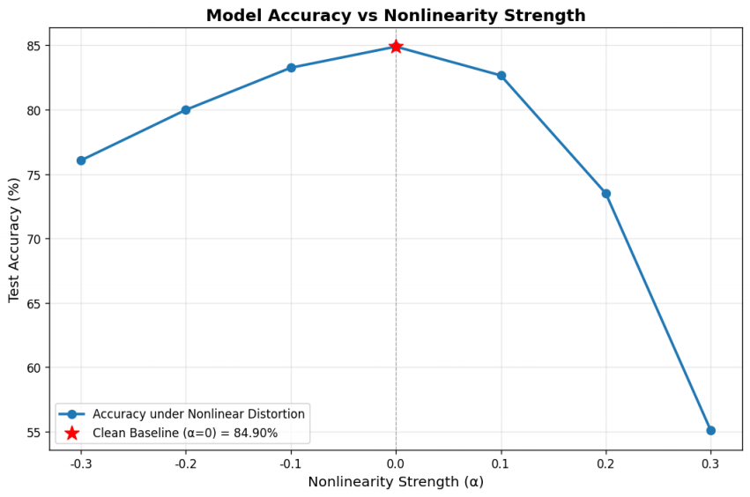

图 1: SimpleCNN 精度随 α 衰减曲线

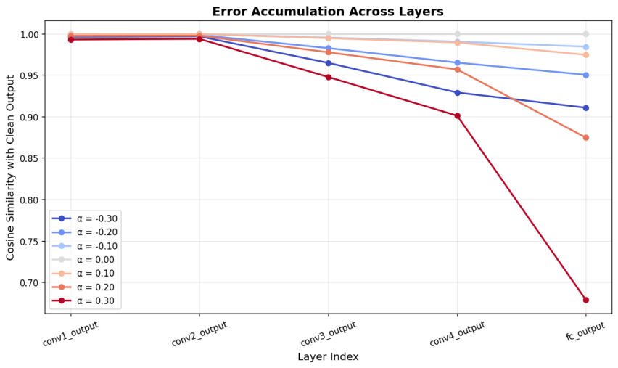

图 2: SimpleCNN 层误差累积曲线

2. VGG_11 精度衰减与层偏移分析 VGG_11 干净精度 89.80%，α=+0.3 时精度 36.70%，跌幅 53.10%。精度衰减曲线呈平滑下降趋势，无 ResNet_18 的断崖式崩塌特征，表明纯前馈路径中误差的累积是渐进可控的。层分析显示：block2 余弦高达 0.97（浅层保护充分），block3 降至 0.94，block4 降至 0.90， block5 降至 0.85——每层损失约3_5% 的余弦相似度，呈线性衰减。但在 fc 层，余弦从 0.85 骤降至0.41，降幅显著大于此前的逐层递进速度。这一“fc 层加速崩塌”现象与 SimpleCNN 一致，揭示了纯前馈网络的共性瓶颈：GAP 后的 Flaten 操作将所有空间位置的失真特征汇聚为单一向量，任何一层的残余误差都在 fc 层被集中放大，而 fc 层自身的非线性注入又叠加了额外失真，形成“汇聚 +注入”的双重冲击。与 SimpleCNN 对比，VGG_11 的 fc 层余弦（0.41）低于 SimpleCNN（0.68），说明 9 次失真注入（vs 5 次）使汇聚到 fc 层的累积误差更大，深度增加确实加剧了fc 层的压力。
3. ResNet_18 精度衰减与层偏移分析 ResNet_18 干净精度最高（92.09%），但非线性鲁棒性最差：α=+0.3

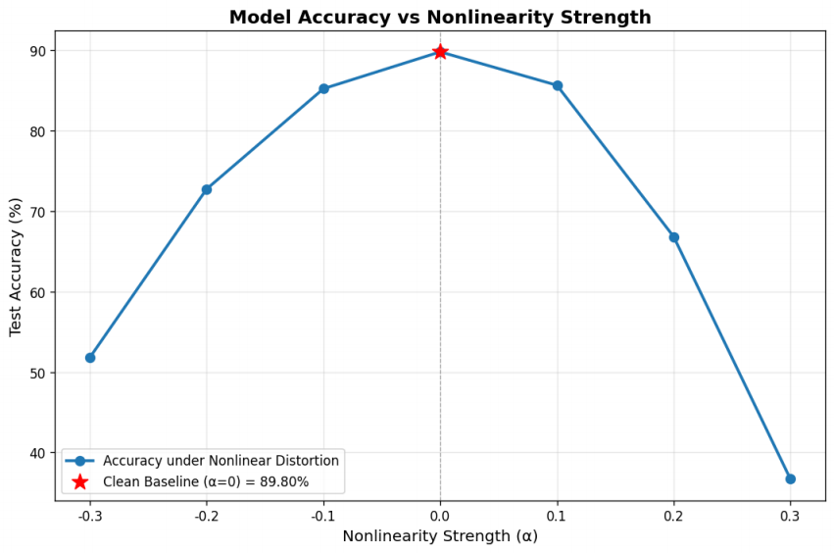

图 3: VGG-11 精度随 α 衰减曲线

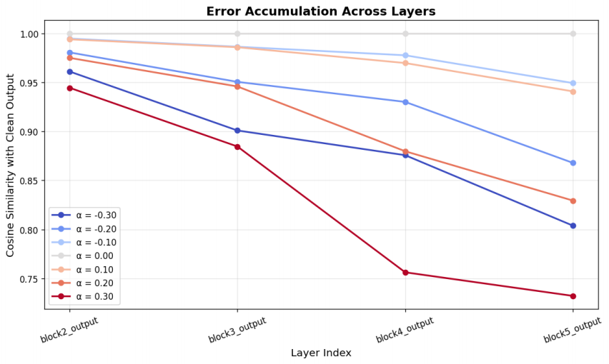

图 4: VGG-11 层误差累积曲线

时仅 17.08%，α=-0.3 时更低至 12.38%，均接近随机猜测水平。精度衰减极其陡峭，α=±0.1 时仍有81-83% 精度，α=±0.3 时彻底崩溃。ResNet-18 的层误差累积路径与前两个模型有本质不同——误差从第一层就开始显著累积，不存在“安全浅层”。α=+0.3 时：layer1 余弦仅 0.87（SimpleCNN conv1为 0.99，VGG-11 block2 为 0.94），layer2 降至 0.71，layer3 降至 0.58，layer4 降至 0.45，fc 层崩溃至 0.13——特征与干净状态几乎正交。这一“全局侵蚀”模式源于残差连接的双重放大机制：每个BasicBlock 的输出为 F (xdistorted ) + xdistorted，主分支 F 内部的两个 Conv 各注入一次失真，短接分支将上一层的失真信号直接传递，两者相加后失真幅度被同步放大。经过 8 个 BasicBlock 的 16 次失真注入和残差叠加，原始的微小非线性偏差被指数级放大至完全淹没信号的程度。与 VGG-11 相比（同为深层网络，9 次注入点，fc 余弦 0.41），ResNet-18 的 18 次注入点 + 残差叠加使 fc 余弦降至0.13，验证了“注入点数量 × 残差放大”的复合效应是导致残差网络极端脆弱的根本原因。

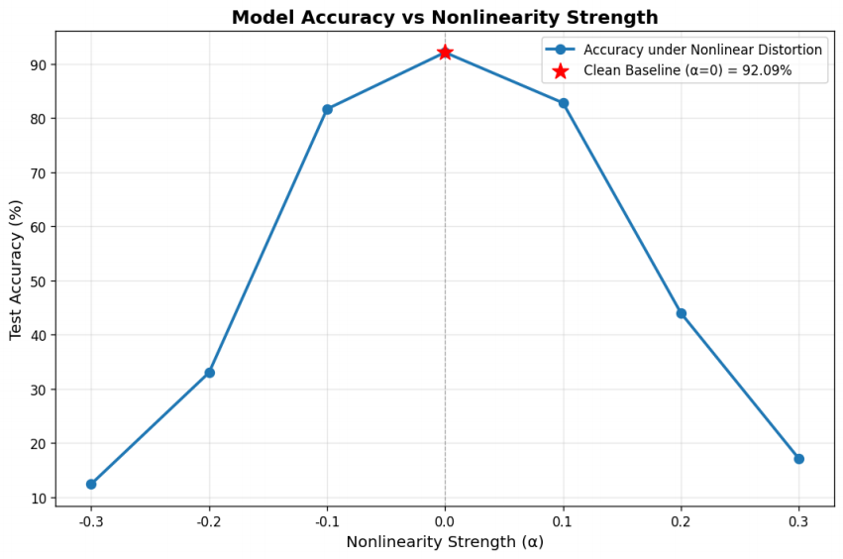

图 5: ResNet-18 精度随 α 衰减曲线

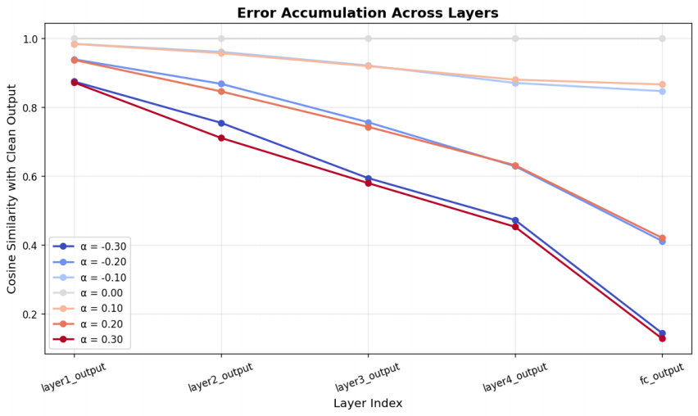

图 6: ResNet-18 层误差累积曲线

4. 三模型跨架构对比结论非线性鲁棒性与失真注入点数量呈强负相关：5 点（SimpleCNN）→ 9 点（VGG-11）→ 18 点（ResNet-18），脆弱性逐级上升。残差连接对确定性非线性失真的放大效应远超过参数化带来的冗余容错，深层残差网络反而是最脆弱的架构。

表 2: 三模型 α=+0.3 时各层余弦相似度对比
网络深度位置 | SimpleCNN | VGG-11 | ResNet-18
浅层特征 | 0.9928 (conv1) | 0.9444 (block2) | 0.8710 (layer1)
中层特征 | 0.9476 (conv3) | 0.7564 (block4) | 0.5790 (layer3)
深层特征 | 0.9010 (conv4) | 0.7324 (block5) | 0.4720 (layer4)
分类头 fc | 0.6786 | 0.4120 | 0.1273

综合三模型数据，可以归纳出非线性误差累积的三条规律。第一，浅层特征的保留度随结构复杂度递减：SimpleCNN conv1 余弦 0.99 > VGG_11 block2 余弦 0.97 > ResNet_18 layer1 余弦 0.87，注入点数量和结构类型共同决定了浅层的安全边际。第二，误差累积的加速点因结构而异：SimpleCNN 和 VGG_11 在 fc 层出现加速崩塌（余弦骤降约 0.2），而 ResNet_18 从 layer3 开始就进入加速区（余弦从 0.87→ 0.58），深层残差网络没有安全区。第三，最终的 fc 层余弦是“注入点数量”和“残差放大”两个因素的复合函数：SimpleCNN（5 点，无残差）0.68 > VGG_11（9 点，无残差）0.41 > ResNet_18 （18 点，有残差）0.13。这些规律为任务 2 的感知训练策略选择和任务 3 的架构增强设计提供了明确的指引——优化重点应放在 fc 层和深层注入点的防护上。

4.2 任务 2：非线性感知训练
1. SimpleCNN NAT 效果对比
NAT_Scratch 全面优于微调策略：干净精度提升至 86.49%（+1.59% 正则化增益），α=+0.3 时精度从55.08% 提升至 64.23%，绝对增益 9.15 个百分点。微调策略收益有限，且训练轮数增加后极限鲁棒性反而下降——80epoch 微调在 α=+0.3 时仅 56.08%，劣于 40epoch 版本。
从精度对比曲线可见，NAT_Scratch 在全 α 区间均稳定优于干净基线，正向失真区域的精度增益尤为突出；微调策略整体增益幅度有限，极限失真下的鲁棒性提升弱于从头训练方案。

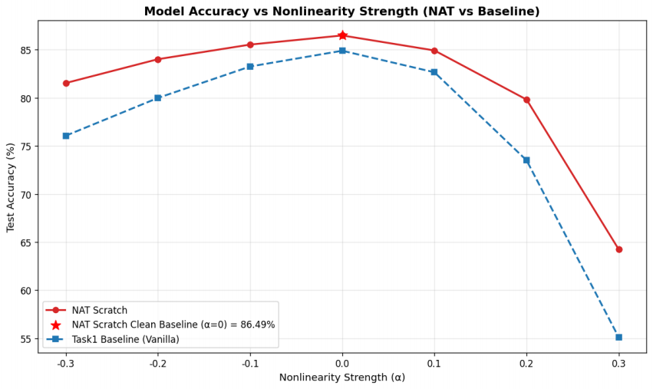

图 7: SimpleCNN NAT_Scratch 与干净基线精度对比

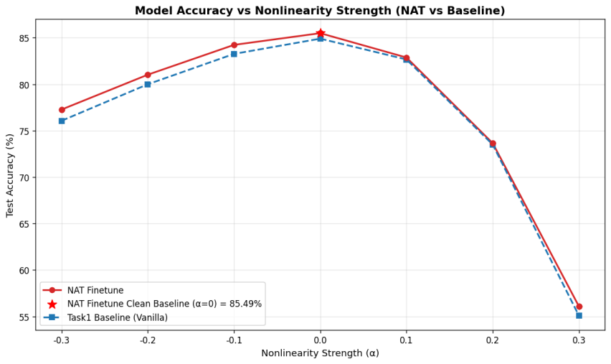

图 8: SimpleCNN NAT_Finetune 与干净基线精度对比

2. VGG_11 NAT 效果对比
Scratch 同样全面占优：干净精度 90.18%，α=+0.3 时 44.74%（+8.04%），α=_0.3 时 64.72%（+12.89%，三模型最大负向提升）。VGG_11 的 NAT 效果最为均衡，所有 α 区间均保持稳健正收益，无退化现象。
NAT_Scratch 为 VGG_11 带来了全 α 区间的稳健精度提升，其中负向失真端的收益幅度为三模型最高；微调策略收益温和但收敛稳定，全 α 区间均无明显精度退化。
3. ResNet_18 NAT 效果对比
呈现显著的“窗口效应”：中等失真( α=_0.2）下 Scratch 提升高达 18.84%，为全实验最大单项增益；
但极限正向失真(α=+0.3）下 Scratch 反而退化 1.44%，精度低于干净基线。反常的是，微调策略在α=+0.3 时以 19.89% 优于Scratch——低学习率保留了预训练的干净特征编码能力，残差路径为其提供了信息安全通道。
从头训练策略在中等失真区间增益显著，但极限正向失真下出现精度退化；微调策略虽整体增益不及 Scratch，却在极限失真场景下保留了更高的精度基线，表现出更强的稳定性。

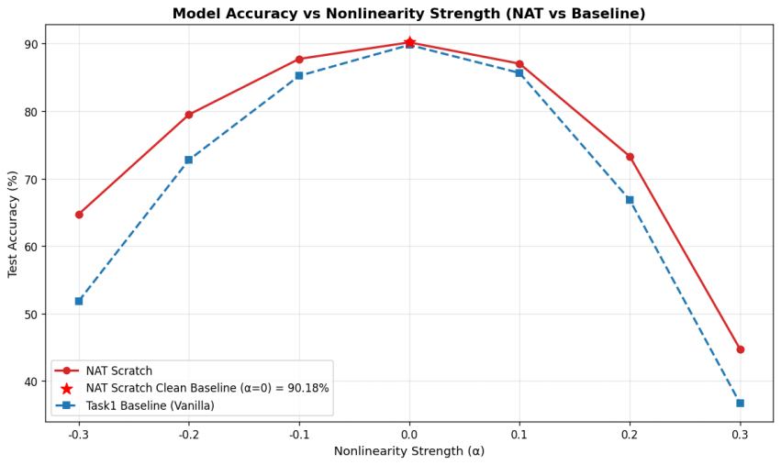

图 9: VGG_11 NAT_Scratch 与干净基线精度对比

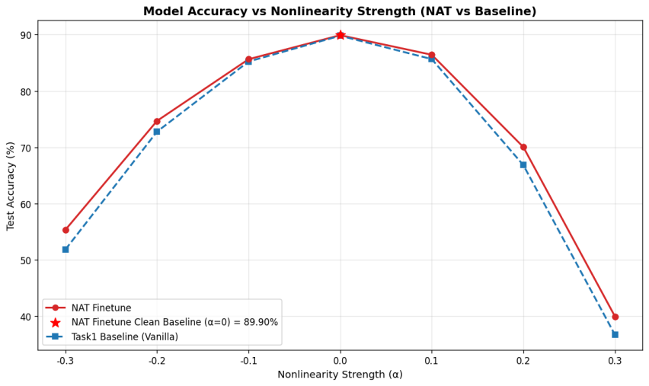

图 10: VGG_11 NAT_Finetune 与干净基线精度对比

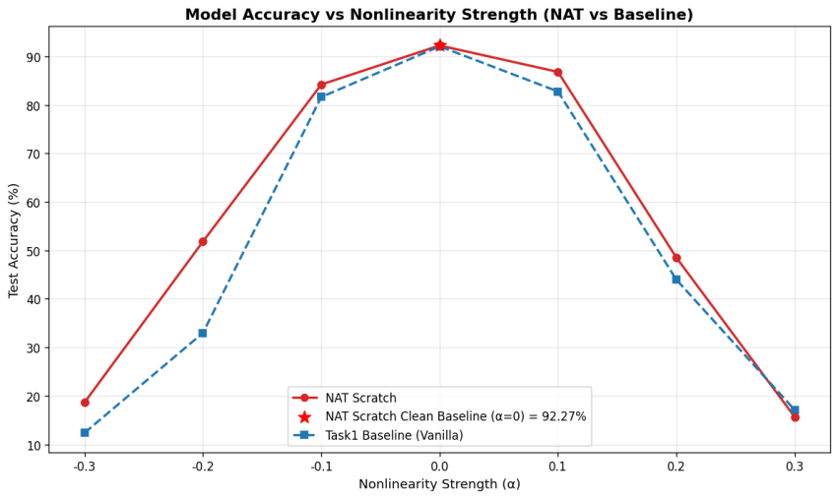

图 11: ResNet_18 NAT_Scratch 与干净基线精度对比

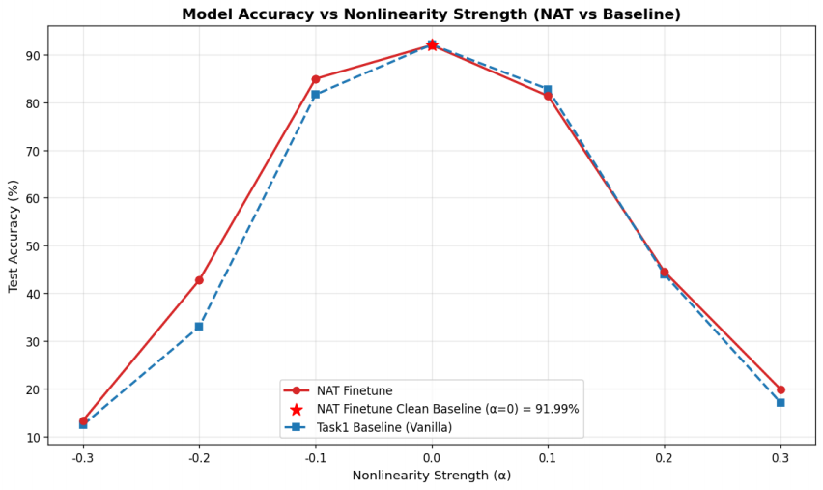

图 12: ResNet_18 NAT_Finetune 与干净基线精度对比

4. 跨架构 NAT 规律总结

表 3: 三模型 NAT_Scratch 在 α=+0.3 下的效果对比
模型 | 基线精度 | NAT 后精度 | 绝对提升
SimpleCNN | 55.08% | 64.23% | +9.15%
VGG_11 | 36.70% | 44.74% | +8.04%
ResNet_18 | 17.08% | 15.64% | _1.44%

核心规律：NAT 效果高度依赖架构类型与策略选择的匹配。纯前馈网络优先选择 Scratch，残差网络在极限失真下应改用 Finetune；失真注入点数量超过约 10 个后，Scratch 的极限鲁棒性收益急剧衰减甚至转负，此时 Finetune 成为更安全的选择。需要说明的是，上述 NAT 增益均为训练分布内（|α|≤ 0.3）的属性；NAT 在训练分布外的外推行为与增益归零边界，详见第 4.7 节拓展研究 4 的量化分析。
对比两表可见：纯前馈网络（SimpleCNN、VGG_11）上 Scratch 的提升幅度远超 Finetune（Sim_ pleCNN +9.15% vs +1.00%；VGG_11 +8.04% vs +3.26%），从头训练是更优选择。残差网络 ResNet_18则呈现相反规律——Scratch 在极限正向下退化 1.44%，Finetune 反而提升 2.81%，是唯一一个微调优于从头训练的模型。这一反转源于残差连接对两种策略的本质影响： Scratch 的彻底重构在强失真下丧失了干净特征基线，Finetune 的低学习率约束则保留了预训练的编码能力，残差路径为其提供了信息安全通道。

表 4: 三模型 NAT_Finetune 在 α=+0.3 下的效果对比
模型 | 基线精度 | NAT_Finetune 后精度 | 绝对提升
SimpleCNN | 55.08% | 56.08% | +1.00%
VGG_11 | 36.70% | 39.96% | +3.26%
ResNet_18 | 17.08% | 19.89% | +2.81%

4.3 任务 3：鲁棒性增强方法设计
1. 消融实验结果在 NAT_Scratch 基线上逐步叠加三项增强方案，结果如下表所示：

表 5: 鲁棒性增强消融实验结果(α=+0.3）
实验配置 | 干净精度 | α=+0.3 精度 | 精度跌幅 | 较基线提升
NAT_Scratch（基线） | 86.49% | 64.23% | _22.26% | —
Exp1 仅校准模块 | 87.19% | 63.63% | _23.56% | _0.60%
Exp2 校准 + 分层加权 | 87.37% | 68.76% | _18.61% | +4.53%
Exp3 完整方案 | 87.59% | 69.14% | _18.45% | +4.91%

消融实验揭示了三个递进结论。
其一，Exp1（仅插入校准模块）的 α=+0.3 精度（63.63%）略低于 NAT_Scratch 基线（64.23%），说明单纯的架构增强并不直接提升极限鲁棒性，其核心价值在于干净精度的正则化增益（+0.70%）。
其二，Exp2 叠加分层加权后精度跃升至 68.76%（+4.53%），验证了“针对误差层分布规律进行差异化训练”的有效性——这是贡献最大的单项改进。
其三，Exp3 进一步引入的非对称采样仅带来0.38% 的边际增益，表明在 120epoch 的充足训练下，均匀采样已覆盖足够多的正向失真样本，方案 C 的实际收益可忽略。
2. 最优方案效果分析最优组合为 Exp2（残差校准 + 分层加权）： 干净精度 87.37% ，α=+0.3 时精度68.76%。相较于原始干净模型(α=+0.3 时 55.08%），累计提升 13.68 个百分点；相较于 NAT_Scratch基线（64.23%），进一步增益 4.53 个百分点。精度跌幅从原始模型的 29.82% 收窄至 18.61%，相对改善幅度达 37.6%，实现了干净精度与鲁棒性的双赢。从消融对比图中可以直观看出，Exp2 与 Exp3 的精度曲线几乎重合，进一步印证了方案 C 的边际贡献有限，Exp2 是性价比最高的算法增强配置。
3. 分层加权的核心贡献机制分层加权是贡献最大的单项改进（Exp1→ Exp2 提升 5.13%）。其核心优势在于精准匹配了任务 1 揭示的误差层分布规律：浅层（conv1/conv2）特征对失真敏感，承担基础视觉特征提取任务，需保持轻失真( α ∈[_0.15, 0.15]）以避免破坏后续所有层的输入质量；深层（conv4/fc）是误差集中爆发的瓶颈，需暴露于强失真（fc 固定 ±0.3）以专门强化极限适应能力。与之相比，NAT_ Scratch 的均匀 α 采样使所有层暴露于相同的失真强度范围，导致“浅层受过度噪声污染、深层训练强度不足”的顾此失彼。分层加权通过差异化失真分配，解耦了浅层保护与深层强化的矛盾需求，因而在消融实验中贡献了最大的边际增益。

4.4 拓展研究 1：网络结构与参数量对非线性误差的影响
1. 干净权重横向对比
三种模型的干净精度与非线性鲁棒性呈明显的“剪刀差”趋势：精度从 SimpleCNN 的 84.90%→ VGG_ 11 的 89.80%→ ResNet_18 的 92.09% 逐步上升，但 α=+0.3 时的鲁棒精度从55.08%→ 36.70%→ 17.08%

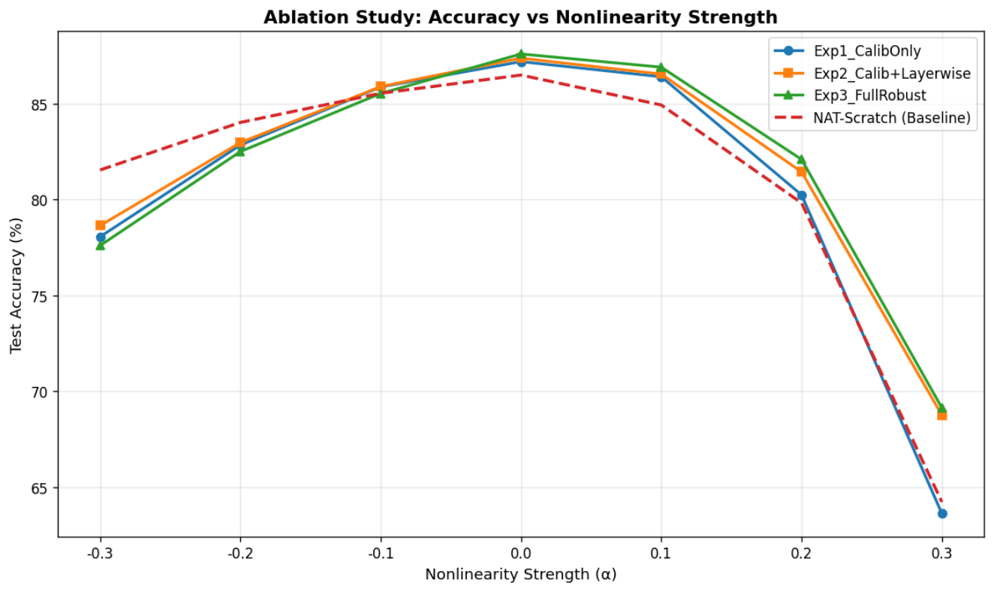

图 13: 三组消融实验与基线的精度对比曲线

急剧下降。参数量增长了46 倍（0.24M→ 11.17M），非线性脆弱性却放大了 3.4 倍（跌幅 29.82%→ 75.01%）。这一反直觉现象揭示了存算一体场景下的核心矛盾：参数量更大的模型在干净数据上的表达优势，
是以更多的失真注入点（5→ 9→ 18）和更深的误差累积路径为代价换取的，过参数化的收益被结构性误差放大完全吞噬。
2. NAT_Scratch 跨架构对比
NAT_Scratch 效果随注入点数量增加而递减，且存在明显的架构分化。 SimpleCNN（5 点）全 α 区间正收益，极限正向提升 +9.15%；VGG_11（9 点）同样全区间正收益，极限正向提升 +8.04%；ResNet_18 （18 点）仅在 |α|≤0.2 区间有效，α=_0.2 时提升高达 +18.84%（全实验最大单项增益），但 α=+0.3 时反而退化_1.44%。这一“窗口效应”表明注入点数量约 10 个是 NAT_Scratch 有效性的临界阈值——在临界值以下，感知训练能有效补偿累积失真；超过临界值后，训练信号被结构性误差放大淹没， Scratch 的彻底重构反而在极限失真下丧失了干净特征基线。
3. NAT_Finetune 跨架构对比
NAT_Finetune 效果与 Scratch 呈现互补规律。VGG_11 的微调收益三模型中最高(α=+0.3 时+3.26%），其 9 个注入点恰好处于微调能发挥最大作用的“甜区”——预训练权重的干净特征未被完全破坏，低 学习率微调足以适应失真。ResNet_18 则是唯一一个 Finetune 优于 Scratch 的模型(α=+0.3 时 19.89% vs 15.64%，优势 +4.25 个百分点），打破了“Scratch 总是更好”的普遍规律。这一反转的物理 本质在后续第 5 点中专门分析。SimpleCNN 的微调收益最弱（+1.00%），因其预训练权重的干净特 征偏见在浅层纯前馈路径中难以通过低学习率微调消除。

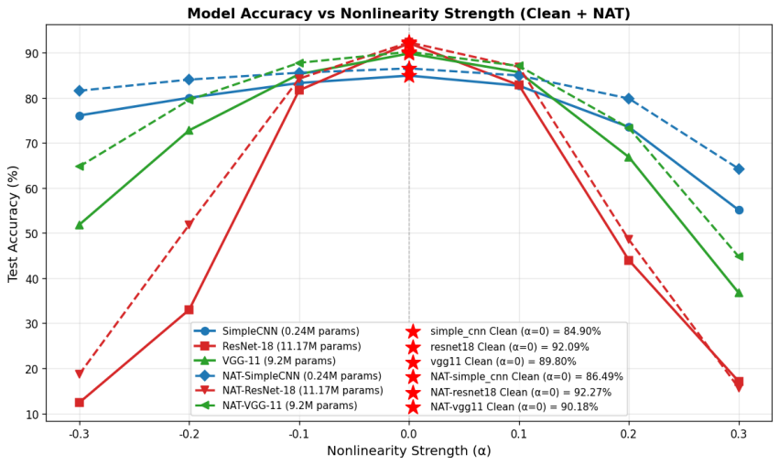

图 14: 干净模型 vs NAT_Scratch 精度对比

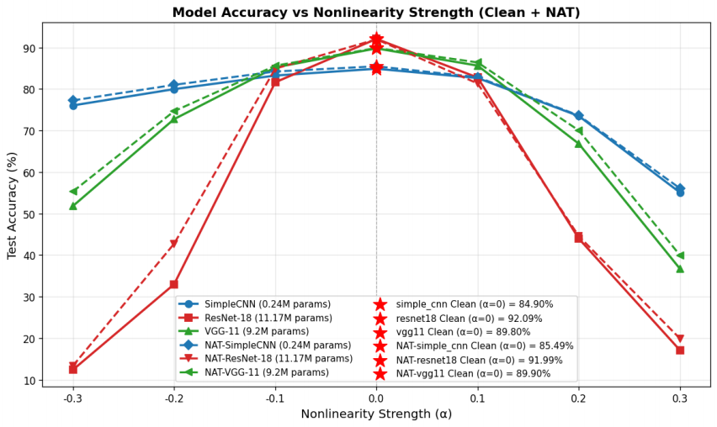

图 15: 干净模型 vs NAT_Finetune 精度对比

4. 训练策略选择规律
综合 Scratch 与 Finetune 的跨架构对比，可以凝练出一条具有工程指导价值的策略选择规律：纯前馈网络（不论浅层 SimpleCNN 还是深层 VGG_11）在任何失真强度下均优先选择 NAT_Scratch；
残差网络在中等及以下失真（ |α|≤0.2）下 Scratch 收益更大，但在极限失真（ |α|≥0.3）下应改用Finetune 以保留干净特征基线。这一规律的物理本质在于：纯前馈路径中失真误差单向传递，只有彻底重构特征提取方式才能有效适应；而残差路径中的恒等连接天然保护了部分干净信息，微调的“温和适应”比 Scratch 的“彻底重构”更利于在极限失真下保留这一信息通道。
5. ResNet 微调反超的物理机制
Scratch 模型在 120 轮失真训练中过度适应了极端失真分布，反而丧失了从污染信号中提取残差信息的能力；微调模型因低学习率限制了权重更新幅度，保留了预训练卷积核的干净特征编码能力，残差连接的恒等路径进一步保护了这些信息，形成“干净特征 + 失真适应”的平衡。
6. α=+0.3 综合表现排名
SimpleCNN NAT_Scratch（64.23%）> SimpleCNN 干净模型（55.08%）> VGG_11 NAT_Scratch （44.74%）> VGG_11 干净模型（36.70%）> ResNet_18 NAT_Finetune（19.89%）> ResNet_18 干净模型（17.08%）> ResNet_18 NAT_Scratch（15.64%）。
这份排名揭示了三个层次的工程启示。第一，架构选择是第一性的：排名前 4 的方案全部来自纯前馈网络（SimpleCNN 和 VGG_11），残差网络即使搭配最优训练策略（Finetune）也只能排到第 7 位——在存算一体场景下，架构本身决定了鲁棒性的上限。第二，训练策略的选择必须与架构匹配：同样的 NAT_Scratch，在 SimpleCNN 上排名第 1（64.23%），在 ResNet_18 上排名最末（15.64%），策略与架构的错配会导致灾难性后果。第三，最优方案（SimpleCNN NAT_Scratch, 64.23%）与最差方案（ResNet_18 NAT_Scratch, 15.64%）之间相差 48.59 个百分点，远超任何单一优化手段的收益（如分层加权 +5.13%）——“选什么架构 + 怎么训练”比“在既定架构上修修补补”重要一个数量级。

4.5 拓展研究 2：高斯噪声与非线性失真对比
1. SimpleCNN 两种扰动对比
高斯噪声破坏力显著强于非线性失真：σ=0.3 时精度 37.02%，远低于 α=+0.3 时的 55.08%。误差累积模式完全不同：高斯噪声从浅层就开始破坏特征（conv1 余弦 0.91），而非线性失真在浅层几乎无影响、深层集中爆发。
层误差累积路径揭示了两种扰动的本质差异：非线性失真呈“浅层免疫 → 深层爆发”模式，误差集中在 conv4 和fc 层释放；高斯噪声则从 conv1 开始就全面侵蚀各层特征，不存在安全浅层。
针对非线性训练的 Exp2 鲁棒模型在高斯噪声下出现负迁移：σ=0.3 时精度仅 20.42%，反而低于SimpleCNN 基线的 37.02%。这一负迁移现象直观展示了针对特定失真训练的鲁棒性无法跨域泛化。

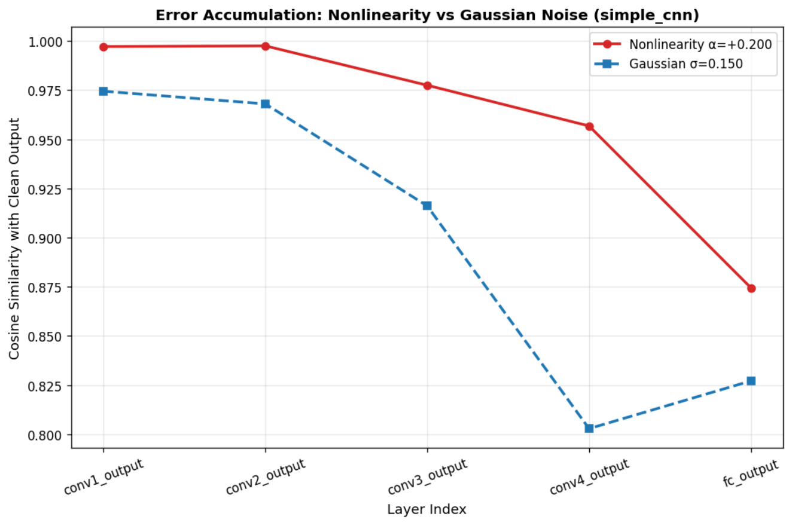

图 16: SimpleCNN 非线性与高斯噪声的层误差累积对比
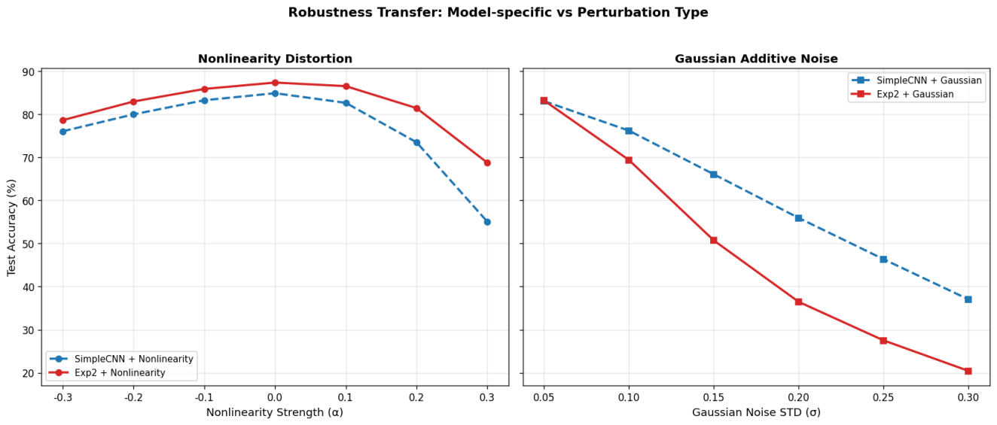

图 17: SimpleCNN 与 Exp2 鲁棒模型的扰动迁移对比

2. VGG-11 两种扰动对比
VGG-11 呈现出与 SimpleCNN 相反的格局：非线性失真破坏力更强(α=+0.3 时 36.70% vs σ=0.3时 66.39%），是三模型中唯一一个“非线性比高斯更致命”的纯前馈网络。对比 SimpleCNN 的数据(α=+0.3 时 55.08% vs σ=0.3 时 37.02%），可以发现这一反转并非因为 VGG-11 对非线性更脆弱，而是因为 VGG-11 对高斯噪声表现出了超乎寻常的免疫力（66.39% vs SimpleCNN 37.02%）。这一免疫力的来源是 VGG-11 的 5 次 MaxPool 层：MaxPool 的局部最大值筛选机制对零均值的随机加性噪声起到了天然的滤波作用——噪声在各个位置独立抖动，但最大值更可能落在未受强噪声污染的区域，经过 5 次逐级筛选后，随机扰动被显著抑制。而非线性失真是确定性的信号幅度相关畸变，无法被 MaxPool 筛选机制所阻挡。
VGG-11 是三种模型中两种扰动下表现最均衡的架构，这一特性在存算一体部署中具有重要的工程价值——它不需要针对特定扰动类型进行专门的架构优化，天然具备多扰动场景下的综合鲁棒性。
3. ResNet-18 两种扰动对比
呈现极端分化：非线性失真下精度仅 17.08%，高斯噪声下仍保持 57.15%。精度衰减曲线直观展示了残差网络的双刃剑效应——非线性失真下精度曲线陡峭坠落，而高斯噪声下曲线平缓下降，两者差距高达 40 个百分点。
残差连接对零均值随机噪声起平均缓冲作用，对信号相关的确定性失真则起叠加放大作用，表现出

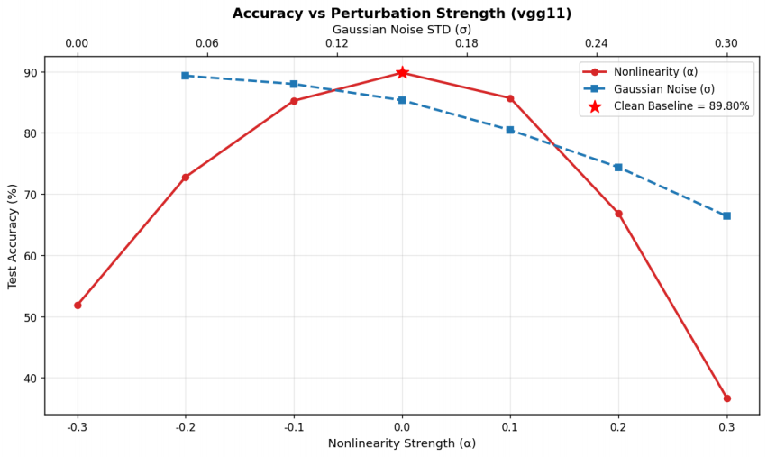

图 18: VGG-11 非线性与高斯噪声精度对比

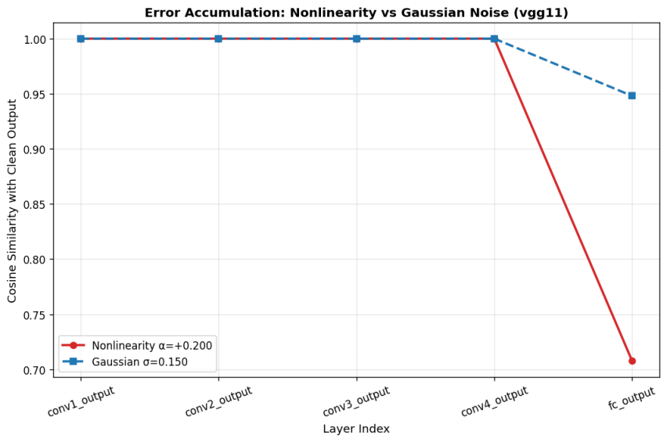

图 19: VGG-11 非线性与高斯噪声层误差累积对比

鲜明的“双刃剑”特性。从层误差累积对比中可以清晰看到：非线性失真下各层余弦相似度呈阶梯式暴跌，fc 层余弦仅 0.127；高斯噪声下各层余弦在 0.64-0.76 之间均匀分布，fc 层余弦仍有 0.643，残差路径有效稀释了随机噪声的累积。

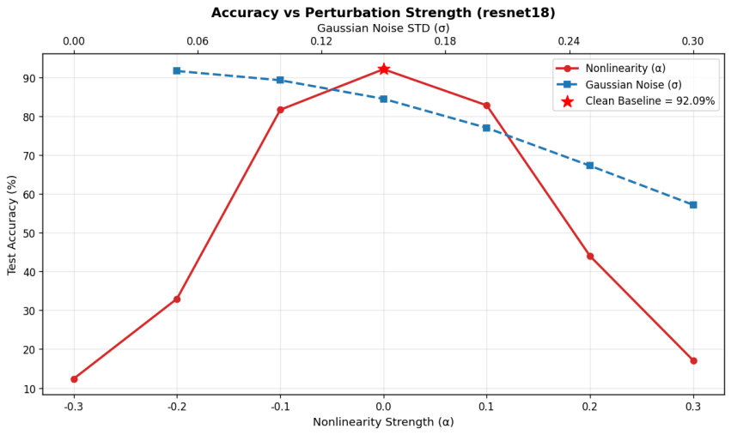

图 20: ResNet-18 非线性与高斯噪声精度对比

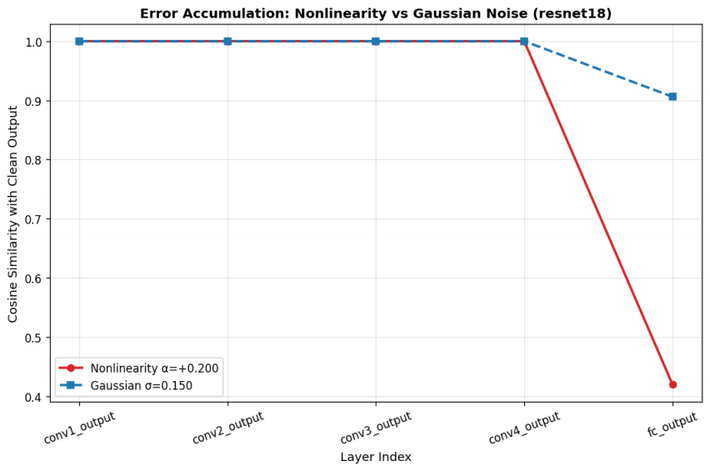

图 21: ResNet-18 非线性与高斯噪声的层误差累积对比

4. 核心结论
综合三模型数据，可以凝练出三条核心结论。
第一，两种扰动的相对破坏力完全取决于架构：SimpleCNN 上高斯 > 非线性，VGG_11 上非线性 >高斯，ResNet_18 上非线性 > > 高斯——不存在统一的“哪种扰动更致命”的答案，架构选择决定了威胁排序。
第二，针对非线性失真训练的鲁棒性无法跨域迁移到高斯噪声（Exp2 在 σ=0.3 时精度 20.42%，比SimpleCNN 基线 37.02% 还低 16.60 个百分点），两种扰动的防护策略必须独立设计。
第三，残差连接对两种扰动表现出截然相反的作用——对零均值随机噪声起平均缓冲作用（ResNet_ 18 σ=0.3 精度57.15% 为三模型中高斯鲁棒性次高），对确定性信号相关失真起叠加放大作用（ResNet_ 18 α=+0.3 精度 17.08% 为三模型中最差）。不能泛化地认为“残差提升鲁棒性”，而应具体说明“残差对哪类扰动起何种作用”。

4.6 拓展研究 3：量化误差与非线性误差联合影响
1. 三模型单独量化扫描对比
8bit 量化下三模型均无精度损失；6bit 损失可忽略（SimpleCNN _0.23%，VGG_11 _0.14%，ResNet_ 18 _0.27%）；4bit 出现量化悬崖但架构差异显著：SimpleCNN 损失 10.10%，VGG_11 仅损失 3.14%， ResNet_18 仅损失 3.60%；3bit 时 SimpleCNN 接近崩溃（28.99%），VGG_11 保持 51.46%，ResNet_ 18 保持 59.94%；2bit 时三模型均失效（精度 10_11%）。量化鲁棒性排序为 ResNet_18 ≈ VGG_11 > SimpleCNN，且 SimpleCNN 的量化悬崖阈值（4bit）明显高于另外两种模型（3bit）。
量化鲁棒性的架构差异源于两种不同的容错机制：ResNet_18 的残差连接为量化噪声提供了“信息双通道”——即使主分支 F(xq) 因 4bit 量化产生误差，短接路径的 x 仍保留了 8bit 精度的原始信息，两者相加后量化误差被稀释约一半；VGG_11 则依赖 MaxPool 的局部最大值筛选机制，最大值在量化_反量化前后更可能保持在同一位置，随机量化误差被池化操作部分抑制。SimpleCNN 既无残差路径也无深层 MaxPool（仅 2 次），因而对量化噪声最为敏感。

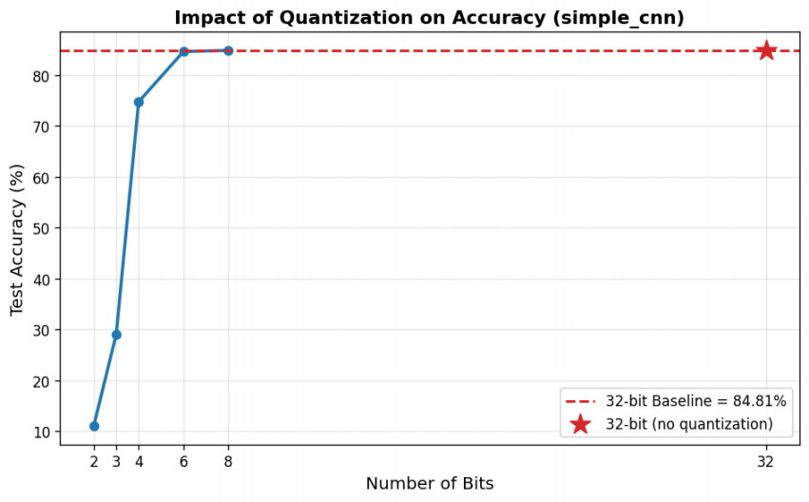

图 22: SimpleCNN 单独量化精度曲线

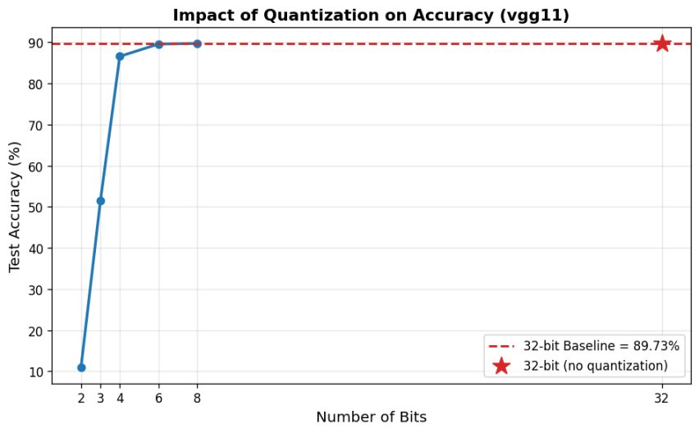

图 23: VGG_11 单独量化精度曲线

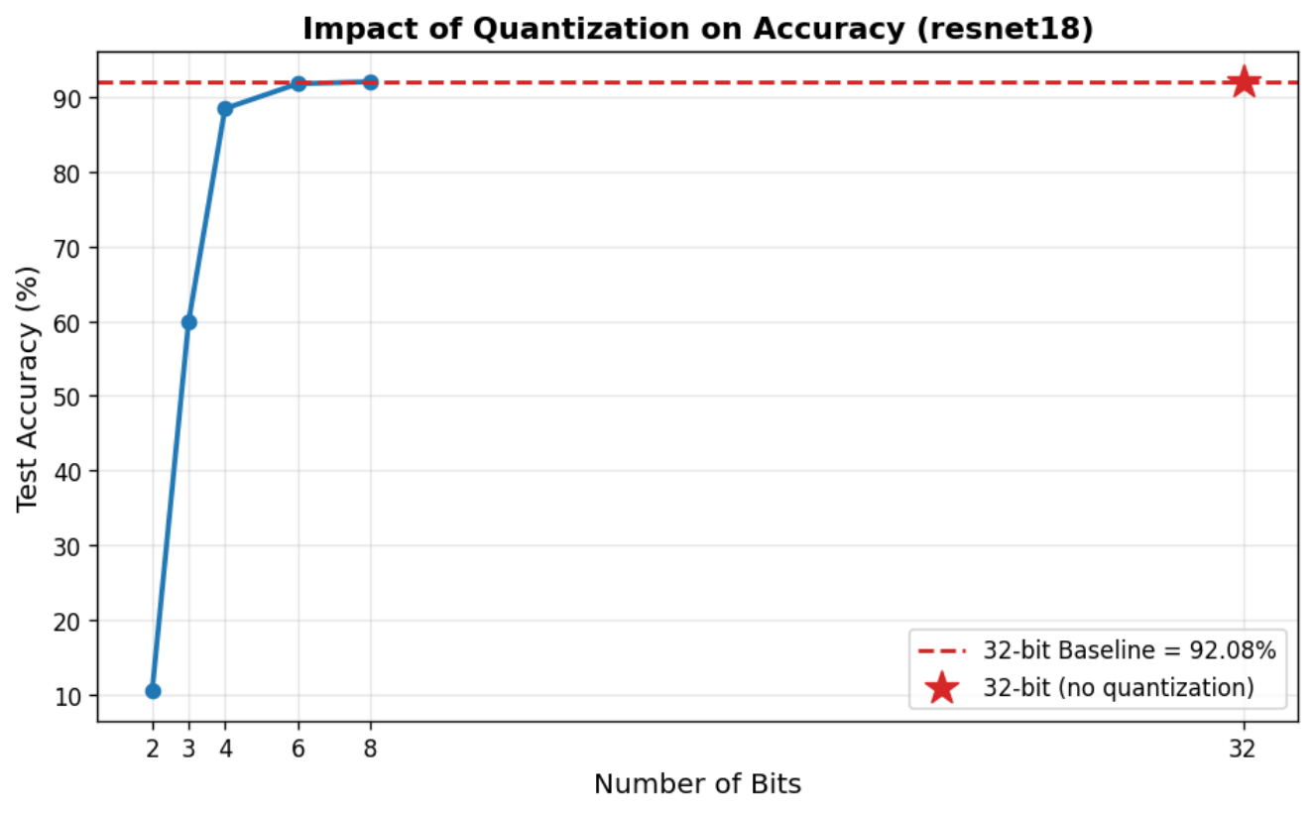

图 24: ResNet-18 单独量化精度曲线

2. 联合误差的三种典型效应
在 α × bit 二维网格下，三种模型展现出完全不同的联合误差响应模式，分别对应三种典型的物理机制。
SimpleCNN：超加性恶化。
联合跌幅（43.57%）大于单独跌幅之和（非线性 29.89% + 量化 10.10% = 39.99%），产生了约 3.58% 的额外损失。这一超加性效应的物理本质是两种误差的“共振”：非线性失真改变了激活值的分布形态（大信号被系统性放大或压缩），使得后续量化时的舍入误差不再是无偏的——量化器的逐样本动态缩放被失真信号误导，反量化后的误差方向与非线性的偏移方向一致，二者相互加强而非相互抵消。

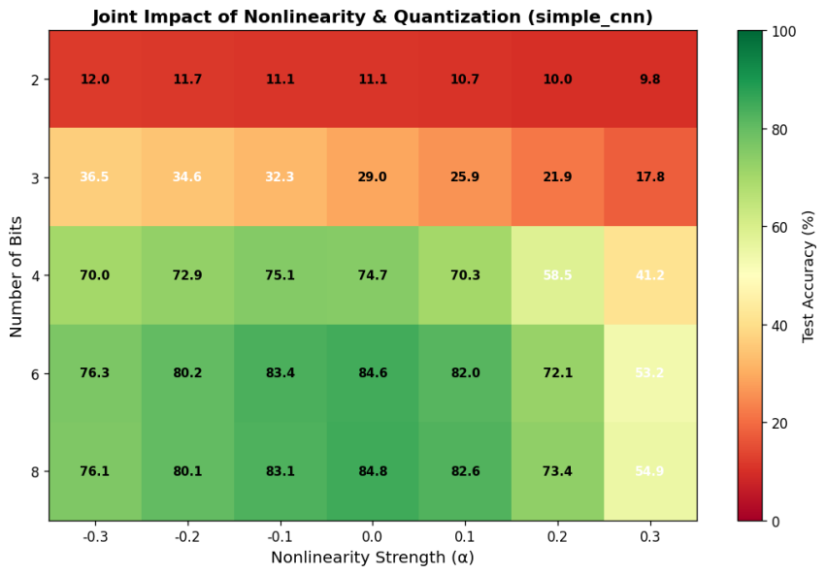

图 25: SimpleCNN 联合误差热力图

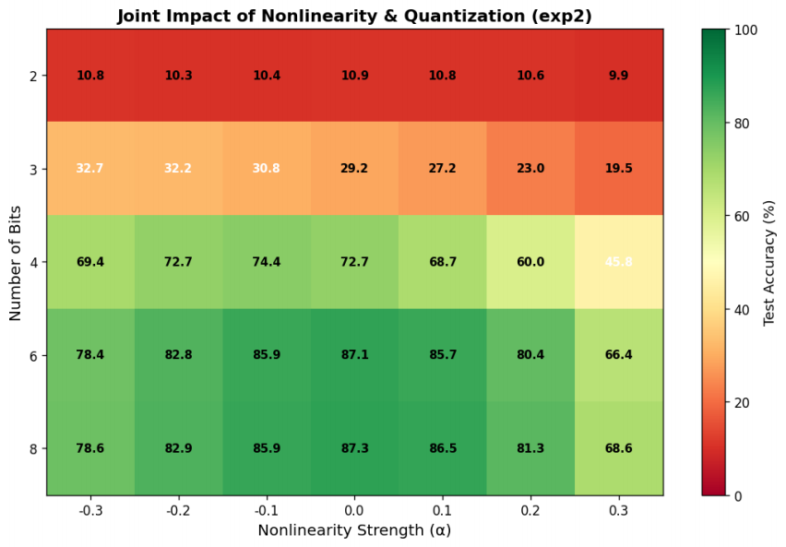

图 26: Exp2 联合误差热力图

热力图清晰地展示了超加性效应在 α = +0.3 区域的集中体现：右侧红色区域（低精度）比单独非线性扫描和单独量化扫描的精度都更低，颜色的“塌陷”程度超过了两种误差的线性叠加预期。Exp2鲁棒模型的热力图在正向大失真区域颜色略暖（精度略高），验证了校准模块在联合误差下仍保留了部分鲁棒性增益。
ResNet-18：亚线性抵消。
联合跌幅（74.70%）反而小于单独跌幅之和（非线性 75.01% + 量化 3.60% = 78.61%）， 出现了约3.91% 的“缺口”。但这并非真正的鲁棒性提升，而是“地板效应”——非线性失真已将精度打至 17%附近，此时再叠加量化误差几乎没有进一步恶化的空间。从联合误差 CSV 数据中可以验证这一解

释：α = +0.3 时，无论使用 8bit（16.99%）、4bit（17.38%）还是 3bit（17.28%），精度始终徘徊在 17%左右，量化比特数的差异被非线性失真的饱和破坏完全淹没。直到 2bit（9.73%）才出现额外下降，因为 2bit 量化本身已使模型无法工作(α = 0 时仅 10.54%）。
从联合误差热力图中可以直观验证地板效应的存在：在 α = +0.3 的整个列上（热力图最右列），无论比特数从 8bit 降到3bit，颜色几乎不变（精度始终在 17% 附近），仅在 2bit 时突然变暗。这一“精度冻结”现象与 SimpleCNN 热力图中随 α 增大颜色逐步变暗的渐变模式形成鲜明对比，直观展示了非线性失真对残差网络的饱和破坏效应。
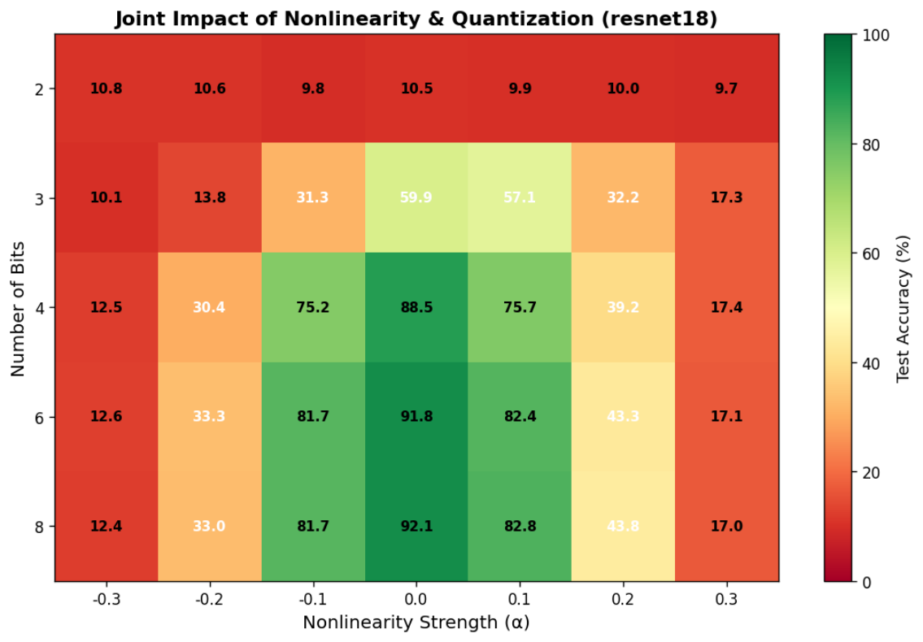

图 27: ResNet-18 非线性 + 量化联合误差热力图

VGG-11：Dithering 增益。
4bit 量化反而使 α = +0.3 下的精度从 36.74% 提升至 43.27%（+6.53%），出现了“量化改善精度”的反直觉现象。从联合误差 CSV 中可提取完整的强度曲线：α = +0.3 时，8bit 精度 36.74%，6bit 精度 37.13%，4bit 精度 43.27%（峰值），3bit 精度 42.97%（开始回落），2bit 精度 9.98%（崩溃）——存在明确的最优量化粒度。该效应的物理机制经第二阶段的三假设竞争判决实验（详见第 4.8 节）确认为“离散化诱导的分布重塑”：非线性失真将分类器输入分布的峰度从 1.486 压平至0.110，类别可分性被破坏；4bit 的 16 电平粗离散化对该压平分布做非线性再分配，峰度恢复至 0.214，部分重建了类别可分性。而 VGG-11 的 5 次密集 MaxPool 为这一重塑作用提供了逐级保留与放大的架构载体（SimpleCNN 因 MaxPool 稀疏为负增益-13.68%，无 MaxPool 的 ResNet-18 完全免疫 +0.39%）。
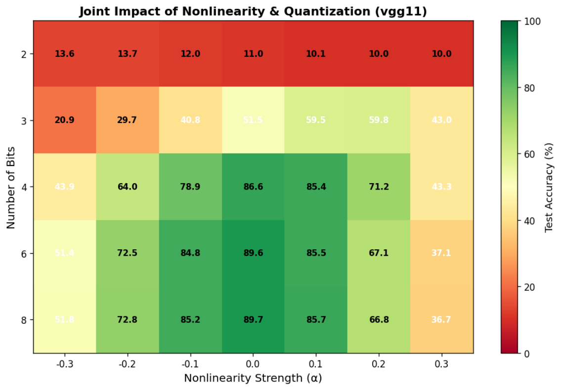

图 28: VGG-11 非线性 + 量化联合误差热力图
从 VGG-11 的热力图中可以直观观察到 Dithering 效应的空间分布特征：在α = +0.2 至 α = +0.3、 4bit 区域出现了一个颜色明显偏暖的“凸起”——联合精度反而高于周边区域（如 8bit 无量化时的精度）。这一凸起在 SimpleCNN 和 ResNet-18 的热力图中均未出现，表明 Dithering 效应是架构依赖的——VGG-11 的深层 MaxPool 结构恰好为量化的分布重塑作用提供了合适的“筛选载体”。
3. 联合误差下综合排名
在 α = +0.3、4bit 量化这一典型存算一体芯片工作条件下，三模型的联合精度排名如下：

表 6: 三模型在 α=+0.3、4bit 条件下的联合误差表现对比
模型 | 仅非线性精度 | 联合精度 | 联合效应类型 | 量化带来的变化
VGG-11 | 36.74% | 43.27% | Dithering 增益 | +6.53%（改善）
SimpleCNN | 55.08% | 41.24% | 超加性恶化 | -13.84%（恶化）
ResNet-18 | 17.08% | 17.38% | 地板效应抵消 | +0.30%（无实质变化）

这份排名揭示了存算一体芯片设计中的关键工程洞察： VGG-11 的联合精度最优（43.27%）且出现了有益的 Dithering 效应，是联合误差场景下的首选架构；SimpleCNN 虽然单独非线性鲁棒性最好（55.08%），但量化误差对其的叠加破坏最为严重（联合精度 41.24%），两种误差的耦合效应需要同时防御；ResNet-18 虽然量化鲁棒性出色，但非线性失真已将其推至性能底线，联合优化的优先级应完全放在 MAC 非线性校准上。
4. 跨架构联合效应规律总结

综合三模型在 35 种联合测试条件下的表现，可以凝练出三条具有工程指导价值的规律。
第一，量化悬崖阈值是架构依赖的：SimpleCNN 在 4bit 即出现悬崖（-10.10%），VGG-11 和 ResNet- 18 推迟到3bit 才出现大幅下降。如果存算一体芯片的ADC 精度受限于 4bit，SimpleCNN 将额外损失 10% 精度，而VGG-11 和 ResNet-18 几乎不受影响。
第二，联合效应的类型决定了优化优先级：SimpleCNN 需要非线性补偿和量化补偿同时进行（因为超加性恶化），ResNet-18 只需聚焦非线性补偿（量化几乎无附加损失），VGG-11 甚至可以主动利用量化噪声作为 Dithering 信号来改善非线性鲁棒性。
第三，Dithering 效应的发现为低精度 ADC 的“变废为宝”提供了可能性——机理判决实验（第 4.8节）表明，在 MaxPool 密集架构上直接采用4bit ADC 本身即可获得 +6.53% 的非线性失真补偿，无需任何额外硬件开销；而通过注入随机噪声人工复现该增益的方案已被实验否决。

4.7 拓展研究 4：α 宽范围外推鲁棒性分析
将 α 扫描范围扩展至 [__0.6, 0.6] 后，首先验证了训练区间锚点与一阶段报告逐位一致（偏差 0.00pp），确认外推区数据在同一评估管线下产出。表 7给出了 SimpleCNN 各权重相对 clean 基线的增益随外推距离的演化轨迹。

表 7: SimpleCNN 各权重外推区增益轨迹（vs clean，单位 pp）

α | nat_scratch | nat_finetune | exp2_robust
+0.35 | +5.89 | +1.29 | +12.53
+0.40 | +0.77 | +1.63 | +8.63
+0.50 | -10.77 | +1.08 | -2.39
+0.60 | -10.89 | -1.58 | -5.11
-0.40 | +6.44 | +0.84 | +0.53
-0.50 | +7.58 | +0.68 | -1.55
-0.60 | +8.22 | +0.14 | -4.36

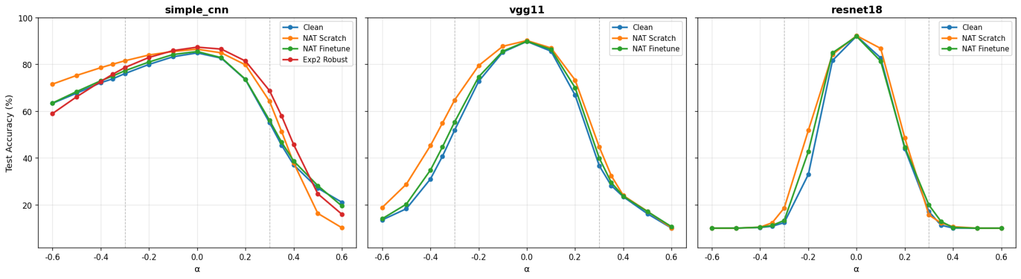

图 29: 三架构 α 宽范围扫描总览（虚线为训练区间边界 α = ±0.3）
外推分析得到五项核心发现。
第一，NAT 正向外推增益归零反转：nat_scratch 的增益随外推距离单调衰减，+9.15pp ( α = +0.3） →+0.77pp ( α ≈ +0.4，归零）→-10.77pp ( α = +0.5，反转为劣势）——失真环境中的过度适应使模型在更极端失真下比从未见过失真的 clean 模型更脆弱。
第二，负向外推增益保持：与正方向反转形成鲜明对照，nat_scratch 负侧增益随距离不降反升（+5.48pp@- 0.3 → +8.22pp@-0.6），VGG-11 负侧全区间保持 +5~14pp，正负不对称性跨架构稳定。

第三，Finetune 外推衰减最缓：nat_finetune 在 α = +0.5 处仍 +1.08pp，是三种权重中唯一在深度外推区不恶化的，干净预训练特征是外推稳定性的基础。
第四，架构容差窗口随深度收窄：clean 模型保持可用精度(≥70%）的 α 窗口为 SimpleCNN 约[__0.35, +0.25] > VGG_11 约 [__0.25, +0.2] > ResNet_18 约 [__0.15, +0.15]，深层网络的可容忍失真带宽本身更窄。
第五， SimpleCNN exp2_robust 的负侧外推短板： 单一 GAP 后注入的 exp2 在负侧外推区输给nat_scratch 最多_12.58pp ( α = __0.6 处 58.99% vs 71.57%）——该短板是个例还是方案固有缺陷，由拓展研究 6 的深层迁移实验回答。

4.8 拓展研究 5：Dithering 效应三假设竞争判决
围绕“4bit 量化为何反而提升失真精度”设计剂量匹配的三组对照实验，判决数据如表8与表 9所示。

表 8: 剂量匹配三对照（VGG_11，α = +0.3，vs 8bit 基线）
条件 | 剂量 | 精度 | vs 8bit 基线
8bit QDQ（基线） | 0.014 | 36.74% | —
4bit QDQ | 0.245 | 43.27% | +6.53%
等剂量高斯噪声 | 0.247 | 34.29% | _2.45%
等剂量均匀噪声 | 0.247 | 34.87% | _1.87%
8bit+ 最优剂量高斯噪声 | 0.041 | 36.71% | _0.03%
8bit+ 最优剂量均匀噪声 | 0.051 | 36.68% | _0.06%

表 9: 分类器输入分布统计与精度的对应关系（H2 核心证据）
条件 | 峰度 | 标准差 | 精度
clean ( α = 0, 32bit） | 1.486 | 0.682 | 89.80%
α = +0.3, 8bit | 0.110 | 0.461 | 36.74%
α = +0.3, 4bit | 0.214 | 0.463 | 43.27%
α = +0.3, 3bit | 0.384 | 0.497 | 42.97%
α = +0.3, 2bit | 0.069 | 0.549 | 9.98%

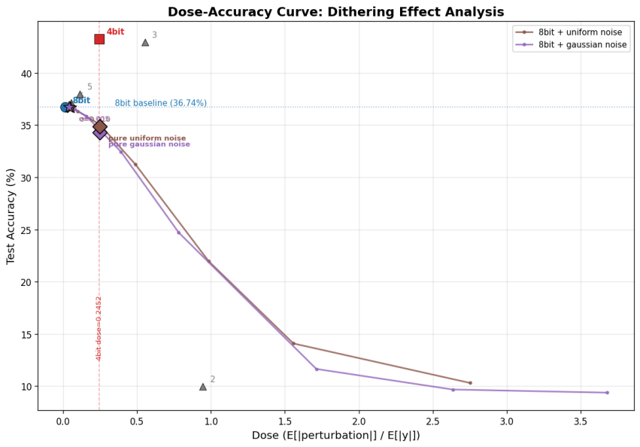
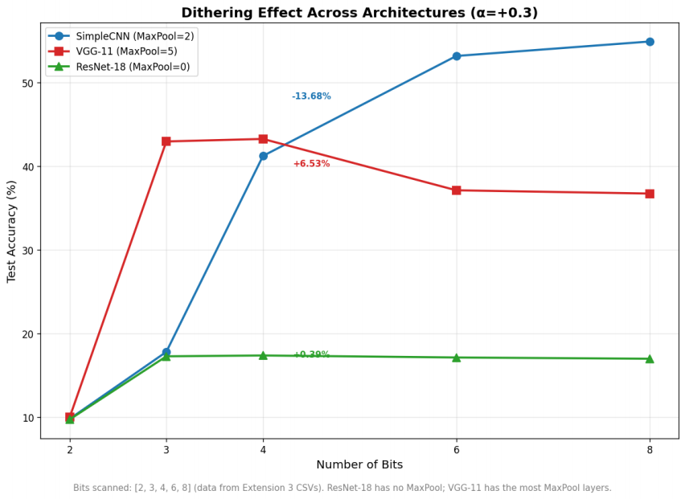

图 30: 噪声剂量_精度曲线：注入噪声单调下降，无倒 U 形响应

图 31: 三架构 bits_精度对比（MaxPool 数 0/2/5）

H1（随机去相关）→ 否决。
证据链有三：其一，组 (b) 两种噪声类型 × 全剂量扫描，最优增益仅-0.03pp，无倒 U 形响应，精度随噪声强度单调下降（图 30）；其二，组 (c) 以与 4bit 等效剂量（0.247 vs 0.245）的纯噪声替代量化，精度骤降至34.29%，低于 8bit 基线——同等“扰动功率”下随机噪声是有害的；其三，样本级翻转统计显示，4bit QDQ救回 860 个样本、杀死 207 个（净增益 +653，比率 4.15:1），而两种最优剂量噪声条件的净翻转几乎为零（+7与-19），相差近两个数量级。随机性不是增益来源。
H2（分布重塑）→ 确认，核心机理。
表9给出完整的机制链条：非线性失真将分类器输入分布的峰度从 1.486 压平至 0.110（标准差 0.682→ 0.461），类别可分性被破坏（89.80%→ 36.74%）；4bit 的 16 电平粗离散化对该压平分布做非线性再分配，峰度恢复
至 0.214，部分重建可分性（+6.53pp）；3bit 峰度更高（0.384）但精度略降（42.97%），说明存在甜点带——重塑过头叠加信息损失开始抵消增益；2bit 信息量不足，峰度与精度双双坍缩。而浅层 conv1 输出峰度在所有条件下稳定于 4.6~6.7 区间，证实重塑发生在深层分类器输入处。
H3（MaxPool 交互）→ 支持（必要条件）。
三架构 4bit 增益对照：VGG-11（MaxPool×5）+6.53% > ResNet-18（MaxPool×0）+0.39%（无效应）> SimpleCNN（MaxPool×2）-13.68%（负增益）。无 MaxPool 的 ResNet-18 完全免疫，证明 MaxPool 是效应触发的必要条件；但 SimpleCNN 的负增益说明其非充分条件——MaxPool 的密度与位置决定量化误差是修正还是放大失真：VGG-11 的 5 次密集 MaxPool 使粗量化的重塑作用逐级保留放大，SimpleCNN的稀疏 MaxPool+ 紧跟 GAP 使粗量化只剩信息损失。
综合机理模型：Dithering 增益 = 分布重塑（H2，提供修复能力）× MaxPool 密度（H3，提供架构载体），与随机性（H1）无关。这一判决同时修正了本文 4.6 节此前“随机共振/抖动去相关”的初步解释。

4.9 拓展研究 6：Exp2 方案迁移至深层网络
将 Exp2 方案（5/8 处多点校准 + 逐层失真训练）以完全一致的配方迁移至两个深层架构，关键精度对照与逐点胜负统计如表 10与表 11所示。
表 10: 深层网络迁移关键精度对照（测试集，%）
模型 | 权重 | α = 0 | α = +0.3 | α = __0.2
VGG-11 | clean | 89.80 | 36.70 | 72.76
VGG-11 | nat_scratch | 90.18 | 44.74 | 79.48
VGG-11 | nat_finetune | 89.90 | 39.96 | 74.67
VGG-11 | exp2_robust | 91.27 | 50.25 | 82.87
ResNet-18 | clean | 92.09 | 17.08 | 32.98
ResNet-18 | nat_scratch | 92.27 | 15.64 | 51.82
ResNet-18 | nat_finetune | 91.99 | 19.89 | 42.74
ResNet-18 | exp2_robust | 93.27 | 20.12 | 61.34

表 11: exp2_robust 对基线的逐点胜负统计（15 个 α 扫描点）

对比 | VGG-11 | ResNet-18
vs clean | 15 胜 0 平 0 负（平均 +10.22pp） | 14 胜 1 平 0 负（平均 +5.02pp）
vs nat_scratch | 15 胜 0 平 0 负（平均 +4.31pp） | 14 胜 1 平 0 负（平均 +2.48pp）
vs nat_finetune | 15 胜 0 平 0 负（平均 +8.45pp） | 13 胜 1 平 1 负（平均 +3.81pp）

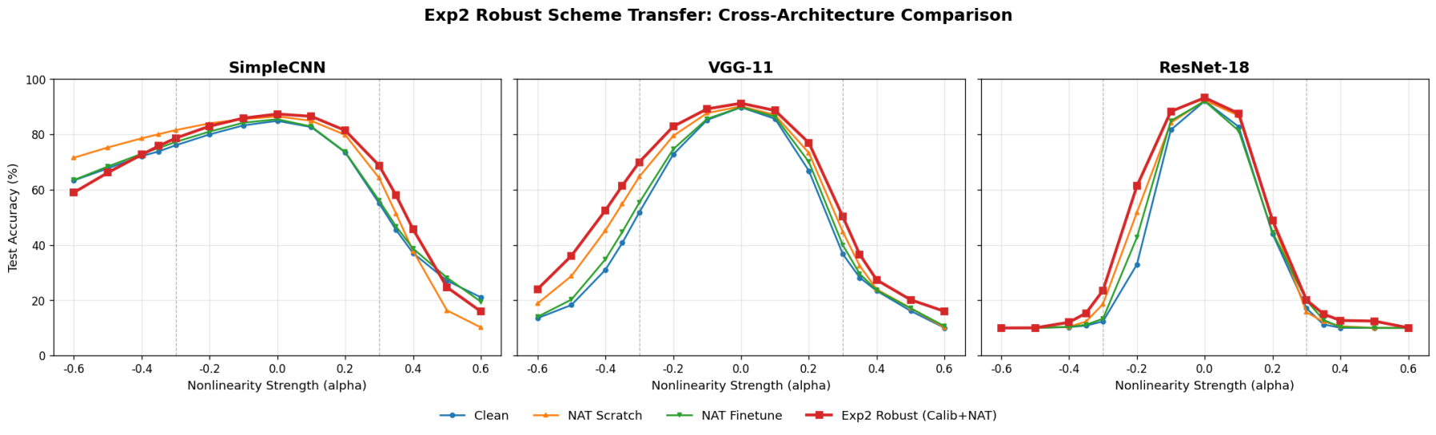

图 32: Exp2 方案跨架构迁移总览：三架构 × 四权重 α 宽范围对比

迁移实验得到五项核心发现。
第一，增益跨架构传递：α = +0.3 相对 clean 的增益为 SimpleCNN +13.68pp → VGG_11 +13.55pp → ResNet_18 +3.04pp，VGG_11 与 SimpleCNN 几乎无损传递，证明方案有效性不依赖浅层架构。
第二，多点校准修复了拓展 4 发现的负侧外推短板：SimpleCNN 的 exp2（单一注入点）在负侧外推区输给 nat_scratch 最多_12.58pp，而采用 5/8 个空间注入点的深层版本在全部 15 个扫描点压制 nat_scratch ——单一注入点的校准容量不足是 SimpleCNN 短板的成因，多点空间校准可修复，拓展 4 的遗留问题至此闭环。
第三，增益随深度衰减，机制为复合最坏情形：逐层独立采样下，训练时所有层同时取到极端 α 的概率趋近于零，而评估时全局 α = +0.3 意味着全部 17 个卷积层（ResNet_18）同时处于边界失真——这是训练分布外的尾部事件，层数越多越极端。
第四，正负不对称性第三证：三架构 exp2 均呈负侧强于正侧（VGG_11：α = __0.3 为 69.99% vs α = +0.3 为 50.25%），与任务 1 的“正向破坏力 3.4 倍”、拓展 4 的外推不对称构成三条独立证据线。
第五，干净精度零牺牲：两架构 exp2 的 α = 0 精度（91.27%/93.27%）均为四组权重中最高，校准模块兼具正则化作用。此外，残差路径注入校准后，基于 Scratch 的 exp2_robust 在 ResNet_18 上达到20.12%，反超 Finetune 策略的 19.89%——架构级校准恢复了 Scratch 策略在残差网络上的竞争力，是对 4.2 节策略选择规律的重要补充。

4.10 第二阶段综合讨论
三项拓展研究构成“发现问题 → 解释机理 → 修复验证”的闭环：拓展 4 量化了 NAT 防御的分布边界并暴露 exp2 的外推短板；拓展 5 判决了 Dithering 效应机理并修正了初步解释；拓展 6 以多点校准迁移修复了该短板并验证方案跨架构有效。综合来看可凝练三条贯穿性结论。
其一，正负不对称性是跨实验的稳定规律：任务 1 的破坏力不对称（正向 3.4× 于负向）、拓展 4 的外推不对称（NAT 负侧增益随距离递增而正侧反转）、拓展 6 的防御不对称（三架构 exp2 负侧精度均高于正侧）三条独立证据线收敛于同一结论——正方向（增益饱和型）失真是本质上的难防御方向，失真补偿资源应向正方向倾斜。
其二，深度规律的统一图景：注入点 5→ 9→ 18 脆弱性递增、容差窗口随深度收窄、exp2 增益随深度衰减（+13.68 → +3.04pp），统一指向“复合最坏情形概率随深度指数放大”——注入点超过约 10 个的架构必须配合多点校准才可期待有效防御。
其三，校准注入密度法则：单点校准（仅 GAP 后）只保护分类边界、不保护特征通路；校准注入密度应随误差累积节点数同步扩展。 一阶段未来工作设想的“分布式逐层校准”在本阶段得到实证支持。

五、 总结
1. 主要发现与结论
本研究围绕存算一体芯片中模拟域乘累加运算的非线性失真问题， 以三次多项式误差模型 y = αx3 + (1 __ α)x 为基础，系统性地完成了从“认知问题”到“基础应对”再到“创新优化”的完整研究链路，并在三个拓展维度上进行了跨架构、跨扰动类型和多误差源的深入分析。主要发现可归纳为以下五个层面。
(a) 非线性失真的破坏规律
正向失真(α > 0，大信号被放大） 的破坏力普遍强于负向(α < 0，大信号被压缩）， 在SimpleCNN 上前者的精度损失约为后者的 3.4 倍。误差在网络中呈现“浅层免疫、深层累积、全连接层爆发”的三阶段传播模式：浅层基础特征（边缘、纹理）对非线性失真几乎免疫（余弦相似度 >0.99），中层语义特征开始受到可感知的影响，全连接分类层作为信息汇聚点承受了最大的分布偏移压力（SimpleCNN fc 余弦 0.68，VGG‑11 fc 余弦 0.41，ResNet‑18 fc 余弦 0.13）。非线性鲁棒性与网络的失真注入点数量呈强负相关——注入点越多，累积误差越大，最终分类头的语义保留度越低。
(b) 网络架构与鲁棒性的关系
三种典型架构的对比揭示了一个反直觉的核心发现：参数量最大的深层残差网络 ResNet‑18 （11.17M）在非线性失真下反而是最脆弱的(α = +0.3 时精度仅 17.08%），而参数量最小的浅层纯前馈网络 SimpleCNN（0.24M）反而最为鲁棒（55.08%）。残差连接的恒等映射路径 output = F (x) +x 在非线性失真场景下成为误差放大器——主分支 F 内部注入的失真信号与短接分支传递的失真信号在加法节点处叠加，经过 8 个 BasicBlock 的 16 次注入和残差叠加后，原始微小非线性偏差被指数级放大至完全淹没信号的程度。深层纯前馈网络 VGG‑11 （9.2M，36.70%）介于两者之间，其 MaxPool 层对误差无放大作用，但深度增加仍使注入点数量翻倍（9 次 vs 5 次），脆弱性相应加剧。过参数化的表达能力优势在非线性失真面前被结构性误差放大完全吞噬，架构本身的误差传播特性才是决定鲁棒性的第一性因素。
(c) 算法防御策略的有效性与边界
非线性感知训练（NAT）被证明是一种有效的基线防御手段，但其效果高度依赖架构类型与失真强度的匹配。纯前馈网络（SimpleCNN、VGG‑11）的 NAT‑Scratch 在所有失真强度下均提供稳健正收益（SimpleCNN α = +0.3 提升 +9.15%，VGG‑11 提升 +8.04%）；残差网络ResNet‑18 仅在中等失真区间（|α|≤ 0.2）受益(α = __0.2 时提升 +18.84%），极限失真下反而退化( α = +0.3 时‑1.44%）。微调与从头训练的策略选择同样因架构而异：纯前馈网络 Scratch 全面占优，残差网络在极限正向失真下 Finetune 反常反超（19.89% vs 15.64%）。在 NAT‑Scratch基础上，分层加权训练（方案 B）被证明是贡献最大的单项增强手段（+5.13%），其核心优势在于精准匹配了误差的层分布规律——浅层轻失真保护基础特征，深层强失真强化瓶颈适应。残差校准模块（方案 A）提供了额外的正则化增益（干净精度 +0.70%），但对极限鲁棒性的直接提升有限。最优方案组合（Exp2：校准 + 分层加权）将SimpleCNN 在α = +0.3 下的精度从原始干净模型的 55.08% 提升至 68.76%，累计增益 13.68 个百分点，精度跌幅相对改善 37.6%。
(d) 多扰动类型的机制差异与耦合规律
非线性失真与高斯加性噪声是物理机制完全不同的两类扰动， 针对前者训练的鲁棒性无法跨域迁移到后者（Exp2 模型在 σ = 0.3 时精度 20.42%， 反而低于 SimpleCNN 基线的 37.02%）。残差连接对两种扰动表现出截然相反的防护效果——对零均值随机噪声起平均缓冲作用（ResNet‑18 σ = 0.3 精度 57.15% 为次高），对确定性信号相关失真起叠加放大作用（ResNet‑18 α = +0.3 精度 17.08% 为最差）。在非线性与量化的联合误差分析中，三种模型

展现出三种典型的叠加模式：SimpleCNN 的超加性恶化（联合跌幅 > 单独之和，两种误差共振）、ResNet‑18 的地板效应抵消（非线性已将精度打至底线，量化无从进一步破坏）、VGG‑11的 Dithering 增益（4bit 量化使 α = +0.3 精度提升 +6.53%，粗粒度离散化重塑了被失真压平的分类器输入分布）。机理判决与外推分析的深化结论见下条。
(e) 第二阶段：防御边界与机理深化三方面：
其一，NAT 的鲁棒性是训练分布内的属性——正向外推增益在 α ≈ +0.4 处归零并反转为劣势（‑10.77pp@α = +0.5），而负向外推增益保持（+8.22pp@α = −0.6），架构容差窗口随深度收窄；其二，Dithering 效应的真实机理为“离散化诱导的分布重塑 ×MaxPool 架构载体”，随机性假设被剂量匹配对照实验否决（等剂量注噪增益 ≈0，纯噪声替代反而降精度）；
其三，Exp2 方案跨架构迁移成功——VGG‑11 对三条基线 15 个扫描点全胜（vs clean 平均+10.22pp），ResNet‑18 全程无败，且两架构干净精度均为四组权重最高（零牺牲），多点校准同时修复了 SimpleCNN 版本的负侧外推短板。
2. 工程部署启示
基于上述研究发现，可以凝练出以下具有直接工程指导价值的部署建议。
(a) 架构选择的优先级
在存算一体芯片的算法部署中，架构选择应优先于训练策略优化。纯前馈网络（尤其是具备深层 MaxPool 结构的 VGG 系列）是比残差网络更安全的选择——VGG‑11 在两种扰动类型和联合误差场景下均展现出最均衡的鲁棒性，没有致命的性能短板。残差网络虽然在干净精度上具有优势，但其在非线性失真下的极端脆弱性( α = +0.3 时精度不足 20%）使其不适合直接部署于未经充分线性化校准的模拟存算芯片。如果应用场景对精度要求极高且芯片的 MAC 线性度可以得到充分保证（|α|≤ 0.1），ResNet‑18 在轻失真区间仍能保持 80% 以上的精度，可作为高精度场景的备选方案。
(b) 训练策略的匹配原则
训练策略的选择必须与网络架构和预期工作条件相匹配。纯前馈网络在任何失真强度下均应优先使用 NAT‑Scratch（120 epoch，均匀 α 采样），以彻底重构鲁棒特征提取方式。残差网络则需要根据芯片的实际失真强度进行策略切换：若芯片的 |α| 可控制在 0.2 以内，NAT‑Scratch的收益最大( α = −0.2 时提升 +18.84%）；若芯片的 |α| 可能达到 0.3 或更高，应改用 NAT‑ Finetune 以保留干净特征基线( α = +0.3 时 19.89% vs Scratch 的 15.64%）。分层加权训练（浅层 α ∈ [−0.15, 0.15]，深层 fc 固定 ±0.3）配合残差校准模块，是在 NAT‑Scratch 基础上性价比最高的增强方案，额外参数量仅 16,640，推理开销几乎为零。
(c) ADC 精度与非线性校准的联合优化
ADC 精度 ≥6bit 时量化损失可忽略（三模型损失均 <0.3%），优化资源应优先投入 MAC 模拟电路的非线性校准。若 ADC 精度受限于4bit，SimpleCNN 将额外损失10% 精度，而 VGG‑ 11 和 ResNet‑18 几乎不受影响——此时架构选择和 ADC 精度的匹配成为关键约束。 VGG‑11上判决确认的 Dithering 效应提示了一种零成本优化路径：在 MaxPool 密集架构上直接采用4bit ADC，即可利用离散化分布重塑获得 +6.53% 的非线性失真补偿——机理实验已否决通过注入随机噪声人工复现该增益的方案（等剂量注噪无任何提升），故补偿应来自 ADC 量化粒度本身而非外置噪声源。最优量化粒度（4bit）已在实验中确定，为架构‑ADC 精度协同设计提供了量化参考。
(d) 跨扰动防护的独立性原则

针对非线性失真设计的任何防护策略（NAT、校准模块、分层加权），都不能假定其对其他类型的扰动（如高斯噪声、量化误差）同样有效。实际芯片可能同时面临多种扰动源，防护方案需要根据主导扰动类型进行针对性设计。 VGG_11 因其 MaxPool 结构对多种扰动均具有天然的容忍能力，是多扰动场景下的综合最优架构选择。
3. 未来工作方向
本研究在 CIFAR_10 数据集和三种典型 CNN 架构上建立了完整的分析框架，但仍存在若干值得进一步探索的方向。
(a) 架构层面的深化
第二阶段已将校准方案迁移至深层网络（VGG_11 每 MaxPool 后共 5 处、ResNet_18 每 Ba_ sicBlock 残差路径共 8 处）并验证多点校准的有效性，但 ResNet_18 在正侧强失真区的绝对精度仍低( α = +0.3 仅 20.12%），根因是逐层独立采样无法覆盖“全层同时处于边界失真”的复合最坏情形。后续可探索层间相关或对抗式 α 采样使训练分布覆盖该尾部事件，以及深层网络的校准容量扩容。此外，可设计可学习的多项式补偿层来直接学习失真函数的逆映射，从源头阻断误差的残差放大效应，以及可探索专门针对存算一体场景设计的轻量级鲁棒架构（如限制残差连接数量、在每个残差块后强制插入归一化校准单元），在保持较高干净精度的同时控制失真注入点数量在 NAT 有效临界阈值（约 10 个）以内。
(b) 训练策略的优化
当前的分层加权方案采用手工设定的 α 范围分配（浅层 [_0.15,0.15]、中层 [_0.3,0.3]、深层固定±0.3），未来可探索让网络在训练过程中自主学习各层的最优 α 范围——通过对每层的 α 范围参数化并进行元学习或神经架构搜索，实现“数据驱动”的分层失真分配策略。
(c) 任务与数据集的泛化
当前所有实验均在 CIFAR_10 图像分类任务上完成，后续可在更多任务（ImageNet 图像分类、语音识别、目标检测）和更复杂的数据集上验证结论的普适性。不同任务对特征的依赖模式不同（如语音任务对时序特征敏感、检测任务对空间定位精度敏感），非线性失真对不同任务类型的破坏模式可能存在本质差异。
(d) 硬件在环验证
当前的非线性失真模型 y = αx3 + (1 __ α)x 是对真实存算芯片模拟域 MAC 特性的简化近似。未来需要结合真实存算芯片（如 SRAM/Flash/ReRAM 基存算宏）的实际测试数据，校准非线性模型参数（可能涉及更高阶多项式、温度依赖性、器件间失配等），并在此基础上验证本文提出的算法增强方案在真实硬件上的有效性，推动算法_硬件协同设计的闭环验证与落地。

六、 参考文献

参考文献
[1] He K, Zhang X, Ren S, et al. Deep residual learning for image recognition[C]//Proceedings of the IEEE Conference on Computer Vision and Patern Recognition. Las Vegas: IEEE, 2016: 770_778.
[2] Simonyan K, Zisserman A. Very deep convolutional networks for large_scale image recogni_ tion[C]//International Conference on Learning Representations. San Diego: ICLR, 2015: 1_14.

[3] Ankit A, El Hajj I, Chalamalaseti S R, et al. PUMA: a programmable ultra_efficient memristor_ based accelerator for machine learning inference[C]//Proceedings of the Twenty_Fourth Inter_ national Conference on Architectural Support for Programming Languages and Operating Sys_ tems. Providence: ACM, 2019: 715_731.
[4] Jacob B, Kligys S, Chen B, et al. Quantization and training of neural networks for efficient integer_arithmetic_only inference[C]//2018 IEEE/CVF Conference on Computer Vision and Pat_ tern Recognition. Salt Lake City: IEEE, 2018: 2704_2713.
[5] Krizhevsky A. Learning multiple layers of features from tiny images[R]. Toronto: University of Toronto, 2009.
[6] Yu S, Chen P Y. Emerging memory technologies: recent trends and prospects[J]. IEEE Solid_State Circuits Magazine, 2016, 8(2): 43_56.
[7] Zhu M, Liu Y, Wang Z, et al. Nonlinearity_aware training for accurate and robust compute_in_ memory neural networks[J]. IEEE Transactions on Computer_Aided Design of Integrated Cir_ cuits and Systems, 2022, 41(11): 3961_3973.
[8] Wannamaker R A, Lipshitz S P, Vanderkooy J, et al. A theory of nonsubtractive dither[J]. IEEE Transactions on Signal Processing, 2000, 48(2): 499_516.

七、 团队介绍
1. 团队规模：1 人独立完成。
2. 基本信息：姓名：黄奕皓，学号：2024K8009929012，中国科学院大学计算机科学与技术专业。
3. 联系方式：huangyihao24@mails.ucas.ac.cn | 18384548243。
4. 分工说明：独立完成全部实验设计、代码实现、数据统计分析、图表绘制与报告撰写。

